INFORMACIÓN GENERAL
DOCENTE: Carlos Arturo Blandón Díaz |  | Guía: 07 |  | GRADO: Sexto
TEMA: Medios de Comunicación | Período: Tercero |  | ÁREA: Tecnología e Informática


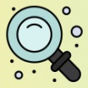
MOTIVACIÓN

Estimados estudiantes de Grado Sexto: Continuamos con nuestro recorrido por el maravilloso mundo de la Tecnología y en esta séptima entrega haremos un recorrido por los MEDIOS DE TRANSPORTE. Hemos venido realizando ajustes para un Retorno Seguro y Progresivo a clases presenciales; de esta forma debemos seguir cuidándonos pues la pandemia de COVID19 no ha terminado. Por esta razón, quiero invitarles a quienes asistan a clases presenciales, seguir manteniendo las Normas de Bioseguridad (Uso del Tapabocas, Distanciamiento, Lavado frecuente de manos) y a quienes están en sus hogares a atender las orientaciones que se harán de manera remota vía WhatsApp o Google Meet. Recuerden que estaré pendiente de sus inquietudes. #QuedateEnCasa.


QUÉ VOY A APRENDER

MEDIOS DE TRANSPORTE

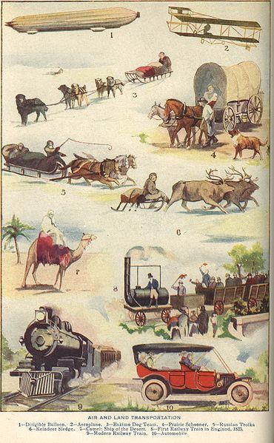
¿Qué son los Medios de Transporte?

El Medio es la infraestructura física (aéreo, marítimo, terrestre, ferroviario) natural o creada por el hombre que permite que los modos de transporte hagan posible los desplazamientos. Por su parte, los modos hacen referencia a todos los tipos de vehículos que circulan entre pares origen y destino, entre los que se encuentran los peatones, las bicicletas, los automóviles particulares, los autobuses de pasajeros, camiones de carga y especiales. También, existe otras alternativas de transporte conocidas como “Multimodal”, la cual implica el uso de por lo menos dos modos de transporte diferentes como puede ser el barco más el transporte carretero que transportan carga contenerizada.

Las personas precisamos de los transportes para poder desplazarnos de un lado a otro con facilidad, sobre todo en las grandes ciudades. En ellas, es muy frecuente ver a la gente cogiendo el metro, diferentes trenes, el autobús, o incluso la bicicleta en el caso de las personas más activas y/o preocupadas por el medio ambiente.

Los transportes nos sirven para ir de un lado a otro, ya sea por placer o por necesidad. Por eso, y dependiendo de qué tipo de distancia sea la que queremos recorrer, estaremos hablando de transportes de corta, media o larga distancia.

Las localidades más pequeñas o rurales, nos permiten además conocer ciertos tipos de transporte menos habituales o visibles en las zonas metropolitanas, como por ejemplo la carretilla o el tractor, utilizados fundamentalmente en el uso agrícola.

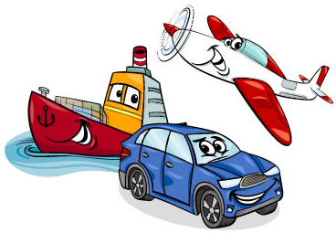 | Los Medios de Transporte son muy importantes en el desarrollo de las comunidades, ya que además de transportar personas hacia el lugar al que necesiten ir a comprar o a trabajar, también mueven productos y mercancías fundamentales para el comercio. Los transportes permiten que en una ciudad o pueblo pequeño se pueda ir a comprar pescado, carne, productos lácteos, textiles…; sobre todo, en el caso de que en dichas zonas no exista la producción y/o comercialización de esos productos.

Clasificación de los Medios de Transporte:

Los modos de transporte se pueden clasificar en:

- Transportes Terrestres: Bicicleta, moto, autobús, tractor, coche, camión…
- Transportes Aéreos: Parapente, globo aerostático, teleférico, helicóptero, avión, cohete…
- Transportes Acuáticos: Piragua, moto acuática, barco, velero, canoa, buque, ferri, submarino…
- Transportes Ferroviarios: Tren, metro pesado o ligero, tranvías sobre rieles…
- Transportes de Tracción Animal: Carruajes, trineos, carretas...

NOTA: Últimamente los transportes ferroviarios se han dividido de los terrestres por su aplicación.
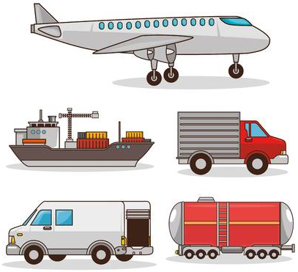
Fuente: https://previews.123rf.com/images/yupiramos/yupiramos1708/yupiramos170801009/83177649-conjunto-de-medios-de-transporte-ilustraciones.jpg
Medios Terrestres: Se desplazan por tierra (carreteras o raíles) como: autobús, ferrocarril, carro, bicicleta. Últimamente algunos medios que usan rieles por el suelo, se han clasificado como Medios Ferroviarios.  En la antigüedad, las personas para desplazarse utilizaban animales como el caballo o el burro. Posteriormente aparecieron vehículos con ruedas sin motor, como los carros y bicicletas. Finalmente, aparecen los comentados anteriormente. |  |  | 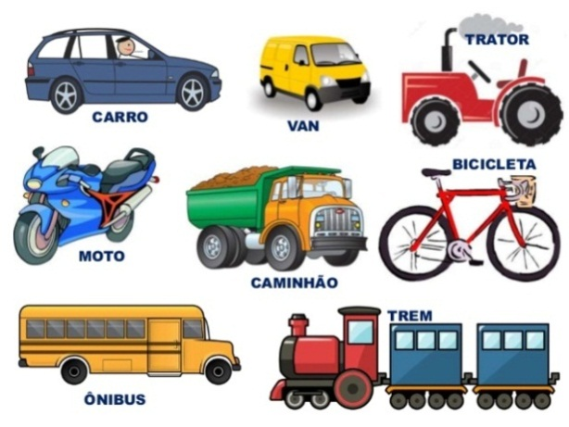
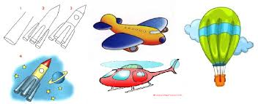 | Medios Aéreos: Se considera a toda actividad cuyo fin sea el traslado de pasajeros o carga por aire, mediante una aeronave, de un lugar a otro. Antiguamente, cuando todavía no había desplazamientos aéreos se inventó el globo. Posteriormente, con la existencia de los motores en la sociedad aparecen las avionetas, de las cuales luego surgen los aviones y helicópteros. Ejemplos: avión, helicópteros, globos aerostáticos, cohetes, etc.
Medios Acuáticos: Es el medio de transporte que se realiza sobre el mar. La mayoría de los transportes marítimos se realizan sobre barcos. En épocas antiguas, las personas se desplazaban a través de los ríos con balsas y canoas. Después aparecen los barcos de madera que evolucionan hasta convertirse en barcos fabricados con materiales más resistentes. Ejemplos: barco de pasajeros, barco de transporte de carga sólida, buque, bote, submarino, etc.  En esta clasificación se encuentra el transporte fluvial que se realiza a través de los ríos de gran caudal como el caso del Río Magdalena; y el transporte marítimo que se realiza a través de los océanos en la carga de grandes mercancías. |  | 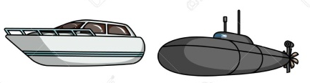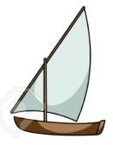  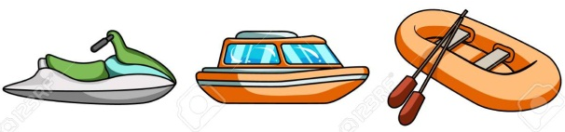  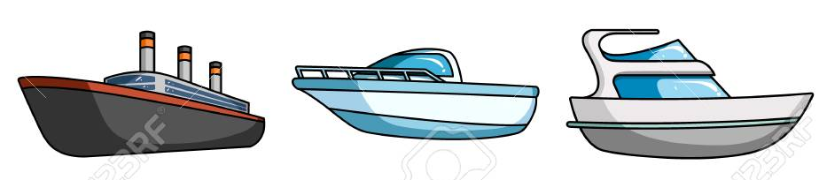


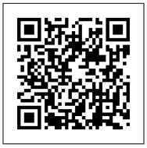

Los Medios de Transporte son aparatos o máquinas en evolución, que permiten el traslado de personas, objetos (mercancías) o incluso información, de un punto a otro.

Si tienes en el celular una aplicación para escanear Códigos QR, puedes apuntar con la cámara en el código para ver más información del tema.

Medios de Transporte en la Antigüedad:

Lea detenidamente el siguiente texto:

Transporte antes y después de Revolución Industrial
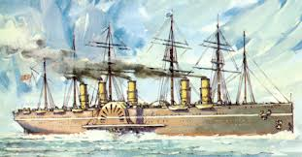
Antes de la Revolución Industrial, la gente se trasladaba a pie, en caballos, o por barco; no había coches, ni trenes ni mucho menos aviones. A los barcos le costaba meses cruzar los mares.

La máquina de vapor, que había resultado tan bien en las fábricas de ropa, ahora fue usada para crear el primer bote de vapor. Los barcos de vapor, pronto están cruzando el río Mississippi, y todos los ríos de América. Estos rápidos barcos transportaban comida, gente y bienes a todas partes del mundo. Ahora los barcos eran rápidos aun sin aire, ya que muchos barcos usaban velas más aparte el vapor para hacerlos más rápidos.

En 1814, el primer tren de vapor o locomotora fue inventada en Inglaterra, era lo suficientemente fuerte como para jalar otros carros de trenes y andar en las vías.

Un nuevo metal llamado acero, mucho más fuerte que cualquier otro material antes usado, con el cual hicieron las vías por las que pasa el tren.

Esta nueva gigante locomotora se movía más rápido que un caballo, y podía cargar a cientos de personas, el correo y muchos kilos de carga. Era la forma de transporte más rápido en tierra en la historia.

Realizado por: Alejandro Fernández y Rubén Sánchez

Escriba en el recuadro qué Medios de transporte antiguos menciona el texto:

Medios de Transporte por el Tipo de Acceso:

Transporte Público: Es aquel que es de acceso a toda la comunidad, es decir, que mediante un pago módico la persona tiene derecho a su traslado en el mismo. Ejemplos: taxis, aviones públicos, buses.  El nacimiento del transporte público tuvo lugar con la formación de poblados y posteriormente de ciudades. Mayormente constan de recorridos establecidos o fijos, aunque esto puede ser variable dado que existen ciertos transportes como vehículos destinados para taxis que circulan libremente por las calles a la espera de pasajeros que precisen ser trasladados. En nuestro municipio el transporte público lo prestan las empresas Cotrasangil y Cotrasaravita. | 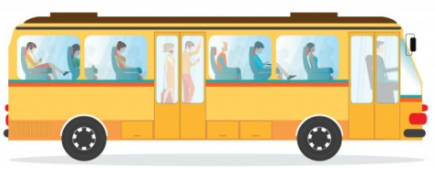  
Transporte Privado: Es aquel que es de uso personal o particular y que sólo puede ser utilizado por el titular o por las personas autorizadas por éste. Ejemplos: automóviles, aviones privados y helicópteros.

Medios de Transporte por el Tipo de Carga:

Transporte de Mercancías: Estos transportes tiene por finalidad el traslado de una mercancía. Pueden ser, a su vez, por vía marítima, terrestre o aérea. Mayormente son transporte de objetos. Pueden ser públicos o privados.

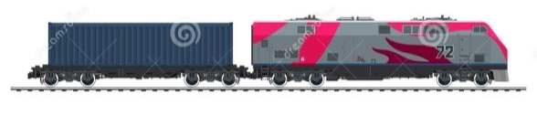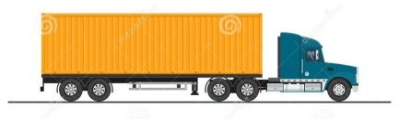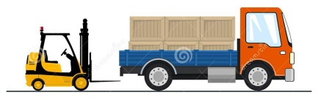
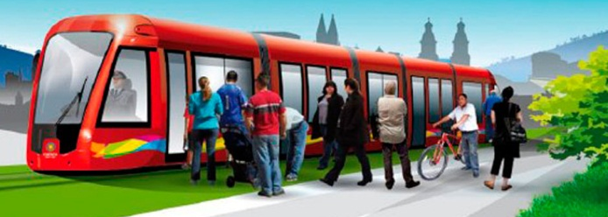 | Transporte de Pasajeros: Este transporte puede ser público o privado y, a la vez terrestre, marítimo o aéreo. El transporte público se puede diferenciar en dos grupos: Urbano (en la misma ciudad o pueblo) y Larga Distancia.

Fuente: https://i2.wp.com/campus.fi.uba.ar/pluginfile.php/124107/course/summary/sistema-de-transporte.jpg

LO QUE ESTOY APRENDIENDO

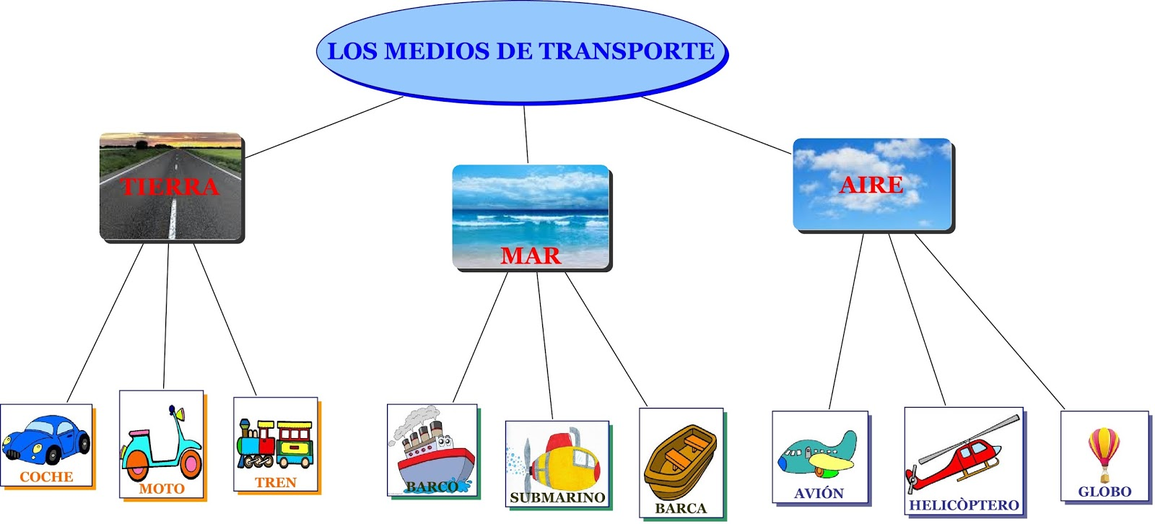
Fuente: http://3.bp.blogspot.com/-hkJf361gxPs/VbnqF6EmnFI/AAAAAAAAAKU/br-paJzk4co/s1600/TRANSPORTES.jpg

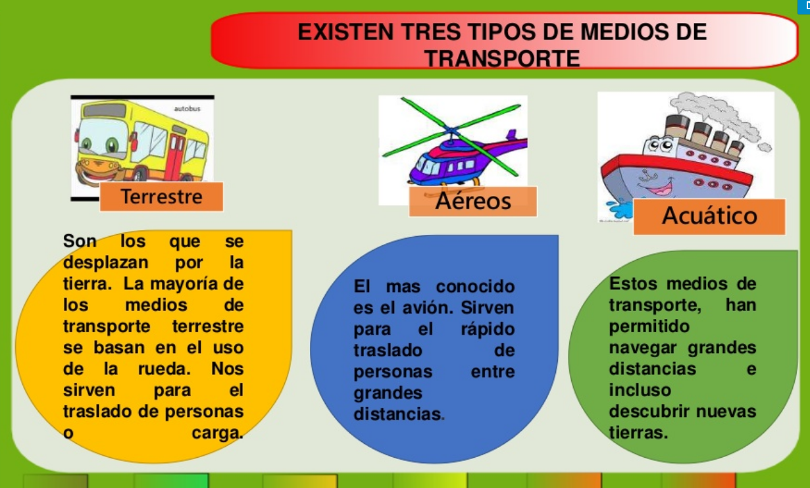
Fuente: https://www.slideshare.net/LinaArrieta2/los-medios-de-transporte-62874223

NOTA: Si tienes acceso a Internet puedes jugar con este tema en el siguiente Link:
https://juegosinfantiles.bosquedefantasias.com/ciencias-sociales/vida-sociedad/medios-de-transporte


PRACTICO LO QUE APRENDI:

Nombre del Estudiante: ______________________________________ Grado: ________

- Sopa de Letras

Encuentre los Medios de Transporte referenciados en cada dibujo:

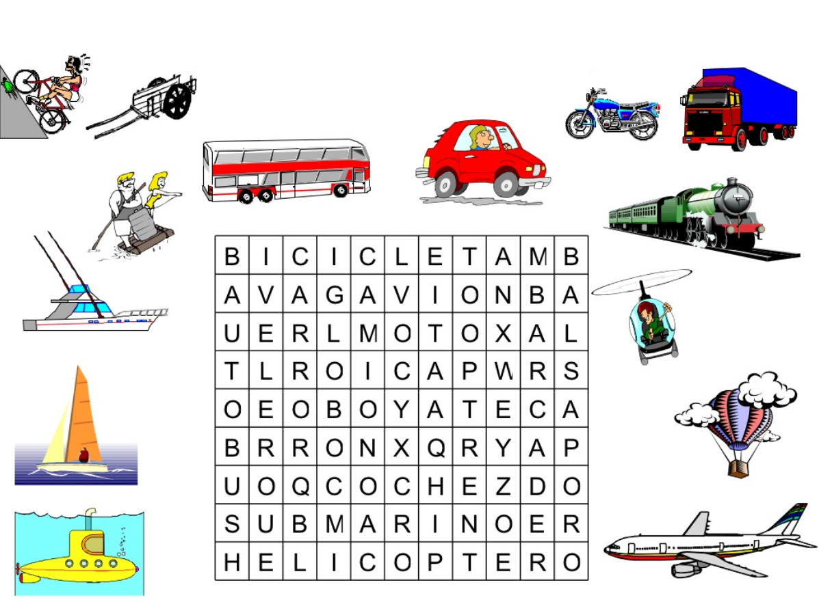

- Responda Verdadero (V) o Falso (F) según corresponda.

- Los Medios de Transporte se pueden clasificar en Medios de Corta, Media y Larga Duración. ( )
- Ejemplos de Medios de Transporte de Tracción Animal son Carruajes, Trineos y Carretas. ( )
- Desplazarse a pie de un lugar a otro se puede considerar como Medio de Transporte Tradicional. ( )
- El Transporte Público se usa en forma personal o particular sólo por personas autorizadas. ( )
- En las grandes ciudades existen Medios de Transporte Masivo como Metrolinea o Transmilenio. ( )

- Actividad de Relación

Instrucciones: Relacione con líneas de colores, cada Medio de Transporte con su clasificación. Luego escriba al lado de cada dibujo el nombre respectivo.
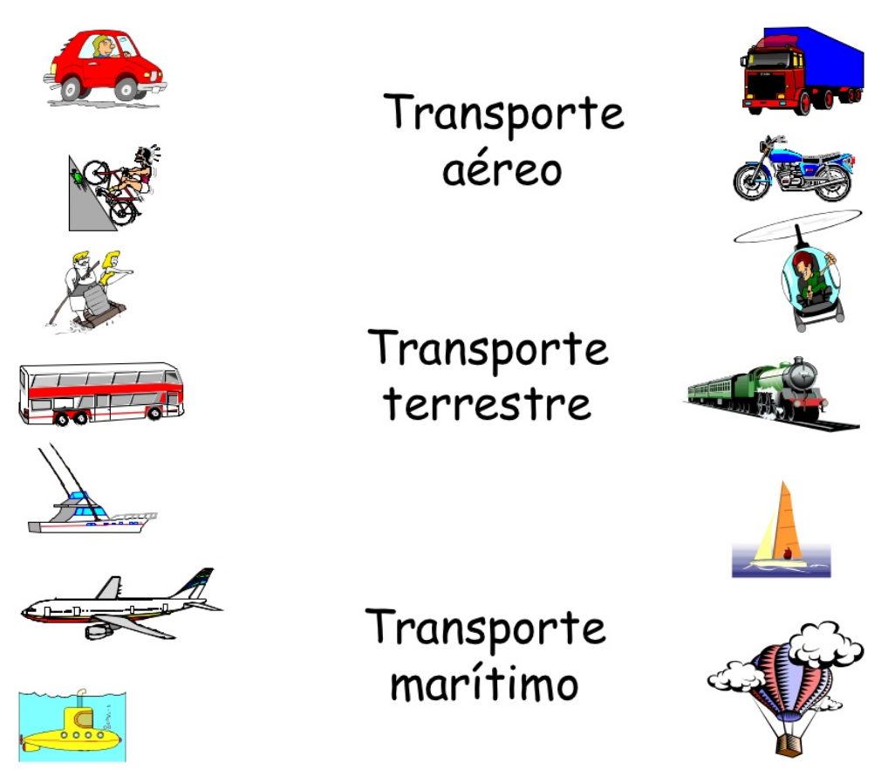

- Completar

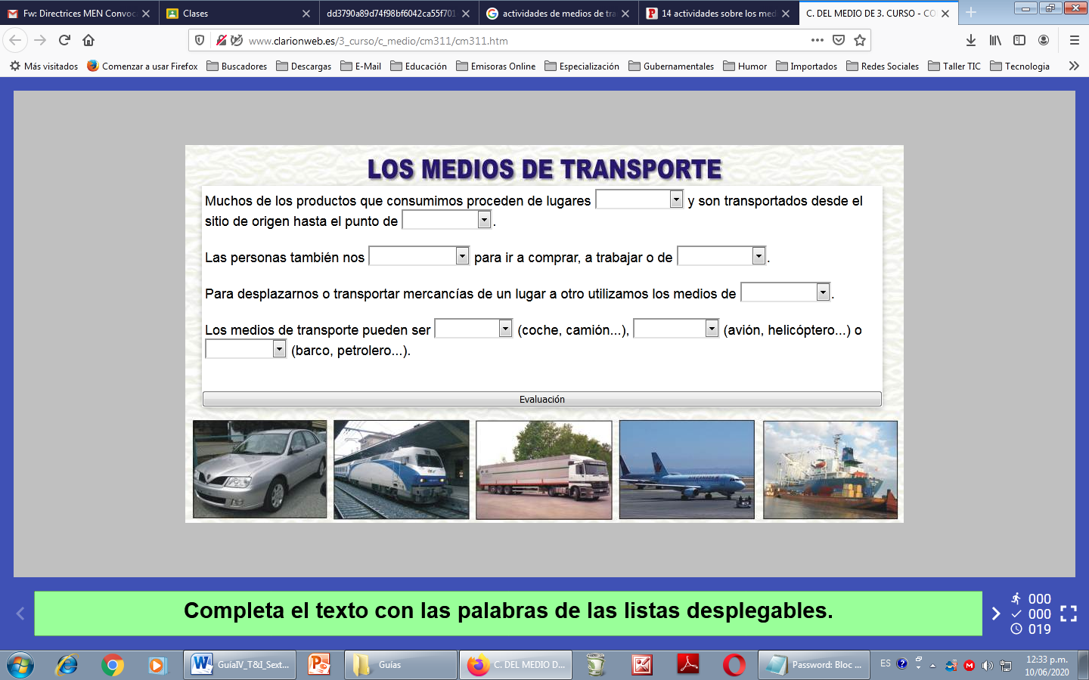
Nota: Favor resolver las actividades propuestas; marcando todo con su nombre completo del estudiante y grado y enviarla al docente a través del WhatsApp: 3138672149.

INFORMACIÓN GENERAL
DOCENTE: Camilo Hernández | Guía: 7 |  | GRADO: Sexto
TEMA: Civilizaciones |  | ÁREA: Ciencias Sociales

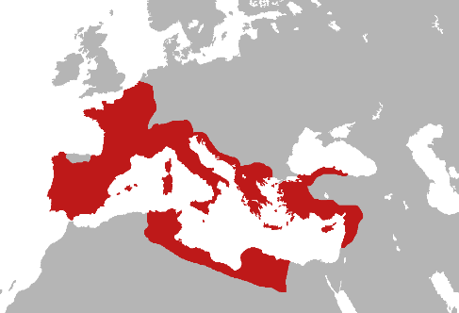
DESEMPEÑO: Reconozco la influencia de la Civilización griega y la Civilización romana en la sociedad actual.

Imagen 1 tomada de: https://es.wikipedia.org/wiki/Rep%C3%BAblica_romana
-Expansión europea de Roma: fue el proceso de conquista y expansión de la civilización romana:
*Antes del siglo III a.C Roma ya había dominado toda la península Itálica gracias a conquistas militares y alianzas con los pueblos. (República romana, Wikipedia)
*Entre los siglos 264 a.C al 146 a.C Roma vence a Cartago en las Guerras Púnicas y controla gran parte del mar Mediterráneo. En las tres guerras púnicas obtuvo los territorios que dominaba Cartago: el norte de África, el sur de España y las islas de Córcega, Cerdeña y Sicilia. (Guerras púnicas, Wikipedia)
*Entre los siglos 200 a.C al 190, Roma conquistó Grecia y Siria y con ello una parte del mar Mediterráneo de oriente. (Secundaria activa, sociales séptimo, Ministerio de Educación Nacional)
-Romanización y Helenización: fue el proceso de asimilación y adopción de la cultura romana (lengua, religión, vestido, costumbres) a los territorios conquistados. (Romanización, Wikipedia) Ejemplo: la adopción de la forma de vestir y la creencia del cristianismo. Y la Helenización fue el proceso de asimilación de la cultura griega por parte de Roma. (Helenización, Wikipedia) Por ejemplo: la educación romana adoptó el estudio de los filósofos griegos como Socrates, Aristoteles y Platon. También se puede observar en la arquitectura. .
-Periodo de Crisis en la República: durante y después de las conquistas Roma empezó a pasar por un periodo de crisis en los siguientes aspectos:
*El sector agrícola quedó descuidado por falta de hombres que se fueron para la guerra. La agricultura era el sustento de toda la población (República romana, s.f)
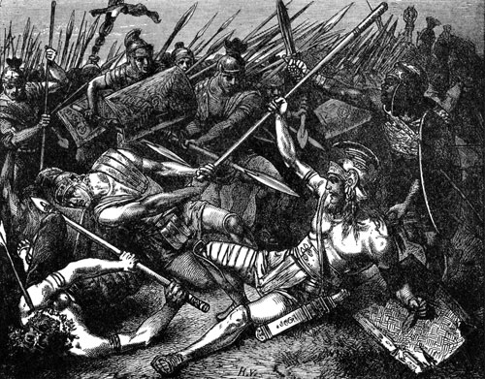
*Los territorios conquistados fueron dados a los patricios. Los patricios seguían acumulando latifundios, grandes extensiones de tierra. (República romana, s.f)
*Los esclavos se revelaron ante el gobierno y formaron su propio ejército, liderado por el esclavo Espartaco, que opuso resistencia y casi llega a triunfar (Espartaco, Wikipedia)
*Guerras civiles entre los plebeyos y patricios por reformar la distribución de las tierras. Los hermanos Graco, plebeyos, defendían antes los patricios que las tierras obtenidas fueran distribuidas entre la plebe urbana y los soldados. (Reforma de los Gracos, Wikipedia) Esta reforma fracasó.
Imagen 2 tomada de: https://es.wikipedia.org/wiki/Rep%C3%BAblica_romana
*La imagen muestra la Muerte de Espartaco enfrentándose al ejército romano.
¿Que hizo la República frente a esa crisis? para frenar esta crisis el gobierno creó el Triunvirato, forma de gobierno que es ejercido por tres personas, es decir que las tres personas comparten el poder político. (Triunvirato, Wikipedia). Este tipo de gobierno permitía crear alianzas políticas entre los líderes de la población y así evitar las sublevaciones. (Triunvirato, s.f). Cada líder se apoderaba de una parte del territorio.
1er Triunvirato: conformado por Julio Cesar, Licinio Craso y Pompeyo. (Triunvirato, s.f). Después de enemistades y confrontaciones, Julio Cesar derrotó a Pompeyo y se proclamó como Dictador.
2do. Triunvirato: conformado por Octavio, Marco Antonio y Marco Emilio Lépido. En este segundo Triunvirato los tres líderes deciden enfrentarse para tener solo uno todo el poder, quedando por victorioso Octavio.
¿Por qué se dio fin a la República? tras varios años en el poder, Octavio logró ampliar los dominios de Roma, mejorar la economía y ganarse la lealtad del Senado, los soldados y la gente. (Augusto, Wikipedia). Esta situación hizo que el Senado le concediera los máximos títulos de Augusto (Santo) y Emperador (Jefe del Ejercito) y el primero entre los iguales. Estos títulos, le permitieron obtener el máximo poder religioso, militar y político, y por tanto surgir el Imperio el gobierno cómo forma de gobierno. (Augusto, s.f)
Imperio (27 a.C- 476 d.C)
Periodo de la historia romana donde el emperador es la máxima autoridad política, religiosa y militar; Roma llega tener su máxima extensión de territorios; y al final entra en un periodo de crisis que termina con la división del imperio en dos partes: Imperio romano de Occidente e Imperio romano de Oriente. (Imperio romano, Wikipedia)

Organización política: las instituciones que lo conformaron fueron:
*Emperador: tenía el máximo poder político, militar y religiosos. Todas las decisiones bebían ser aprobadas o tomadas por él; era el jefe del ejercito y además considerado un dios para los romanos. Se le rendía culto al emperador. (Emperador romano, Wikipedia)
*Senado:tenían una parte del poder político en las provincias pacíficas, aquellos territorios que el emperador les había dejado a cargo. No contradecían las decisiones del emperador y sus reuniones debían estar precedidas por el emperador. (Gobierno de la Antigua Roma, Wikipedia)

-Fases del imperio:
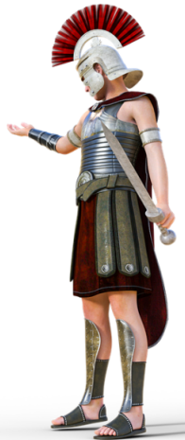
*Alto imperio (inicia en el año 14 d.C y termina en el 235 d.C.): fue un periodo de relativa calma, no hubo guerras civiles, se protegió las fronteras del imperio y se logró una prosperidad económica. (Pax Romana, Wikipedia)
*Bajo imperio (inicia en el año 235 d.C. y termina en el 295 d.C.): se caracteriza por la decaída del imperio romano a causa:
- Debilidad del imperio: Los emperadores no fueron capaces de controlar el territorio y de mantener el poder. Casi todos, a excepción de uno, fueron asesinados por las fuerzas militares del imperio. (Imperio romano, s.f)
- Anarquía militar: los militares fueron los que pusieron y depusieron a los emperadores. Se enfrentaban entre si para obtener el poder, olvidándose de proteger las fronteras. (Anarquía militar, Wikipedia)
- Invasiones bárbaras: los pueblos extranjeros invadieron de forma pacífica y violenta las fronteras del imperio. Como fueron los: Visigodos, Vándalos, Ostrogodos, Lombardos, Francos, Burgundios, Suevos. (Imperio romano, s.f) Muchos saqueaban las ciudades.
IV.Crisis económica y sociales: el imperio subió los impuestos para el pago de la defensa militar, al tiempo decayó la moneda, hubo malas cosechas, plagas, hambrunas y decayó el comercio de esclavos y productos. Esto hizo que fuera muy difícil vivir en las ciudades. (Imperio romano, s.f)
¿Se divide el Imperio romano? En en el año 395 d.C Teodosio I dividió el Imperio romano entre sus dos hijos: Arcadio tomó el Imperio romano de Oriente y Honorio fue nombrado emperador del Imperio romano de Occidente. (Imperio romano, s.f)

Fin del Imperio romano de Occidente: se produce cuando Odoacro, jefe militar de los Hérulos, destituye al emperador Romulo Augusto en el año 476, y se convierte en rey de Italia. (Odoacro, Wikipedia) Los hérulos reclamaron las tierras de Italia por vía militar y derrocaron al joven emperador de 15 años Romulo Augusto, este fue deportado a una isla. Con este hecho se marca el final de imperio Romano de Occidente.

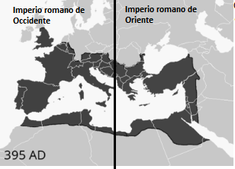 | Imagen 3 tomada de:  https://es.wikipedia.org/wiki/Imperio_romano_de_Occidente  Esta imagen muestra la división del imperio entre Imperio romano de Occidente e Imperio romano de Oriente
Economía
La economía de la civilización romana siempre fue esclavista, es decir que el sustento de sus actividades económicas como la agricultura y la minería la realizaban los esclavos, quienes eran vendidos y comprados por la población. (Imperio romano, s.f) La actividad económica más destacada fue la agricultura. Sus cultivos principales fueron el trigo, la cebada y los olivos y se practicaba en todos los terrenos dominados. También se practicó la ganadería, la minería y el comercio. (Imperio romano, s.f)
Religión
La religión romana fue politeísta y con un gran panteón de dioses. Se rendía culto en la casa con altares y habían fiestas religiosas con sacrificios de animales. Se tenía como tradición rendir culto en la casa a los dioses del alimento, el campo, los animales y la familia.En la época del imperio se comienza a rendir culto al emperador, por considerarse un dios, y en el año 380 d.C el emperador Teodosio declara como religión oficial del imperio el cristianismo. (Imperio romano, s.f)
Legado Cultural
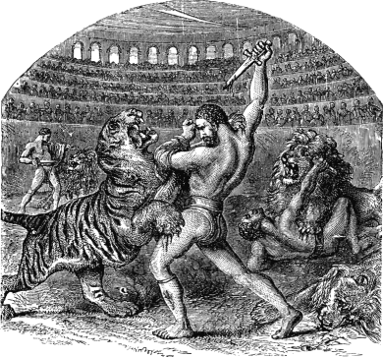
*El latín: la lengua de los romanos dio origen a un sin número de idiomas actuales como el español, el francés, el portugués y el italiano. Todos estos idiomas tienen su origen en el latín. (Secundaria activa, sociales séptimo, s.f)
*El derecho romano: las leyes romanas son base del derecho actual. Distinguieron varios tipos actuales de derecho como fue el derecho de cada persona y el derecho de los ciudadanos. (Derecho romano, Wikipedia)
*Arquitectura: fueron grandes arquitectos. Construyeron murallas, coliseos, templos, caminos, acueductos, entre otros. Algunas de sus obras que hoy se pueden apreciar son:
-El Coliseo romano: centro de espectáculos y lucha de gladiadores. (Coliseo, Wikipedia)
-El Panteón de Agripa: templo dedicado a los dioses romanos. (Panteón de Agripa)
-El Foro romano: lugar de encuentro y debate de la población romano. Se asemeja a las plazas centrales de una ciudad. (Foro romano, Wikipedia)
El Coliseo romano  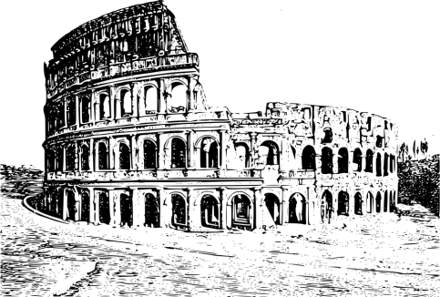 | Partes del acueducto romano.  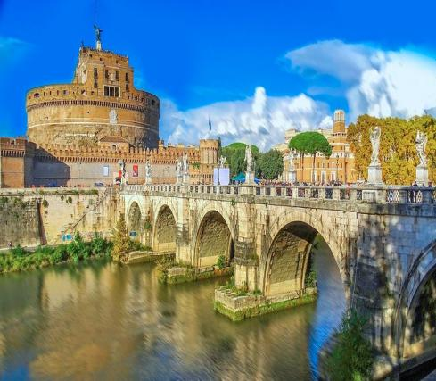 | El Foro romano:  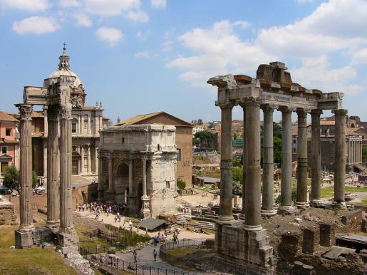

ACTIVIDADES
Después de haber leído por completo la guía, realice las siguientes actividades en el cuaderno.
- Expliqué las causas que produjeron la caída del periodo de la República en la Civilización romana. Mínimo 50 palabras.
- Realice una representación gráfica y una descripción escrita de la organización política del periodo del Imperio romano. Mínimo 2 dibujos y una descripción por cada institución.
- Realice una representación gráfica de la economía y la religión de la civilización romana y expliqué ¿por qué el dibujo se relaciona con la economía y religión romana? Mínimo 50 palabras.
EVALUACIÓN.
- ¿Periodo de la historia de Roma donde existe la figura del emperador que ostenta todo el poder político, religioso y militar, y el Senado solo se encargaba de algunos asuntos políticos de las provincias pacificas?  - República.  - Monarquía.  - Imperio  - Ninguna de las anteriores.  - ¿Cuál de las siguientes afirmaciones no es una causa de la decaída del imperio romano?  - Los pueblos extranjeros fueron invadiendo de forma pacífica y violenta las fronteras del imperio romano.  - Los militares romanos se encargaron de poner y deponer los emperadores a su antojo.  - El último emperador tuvo que aliarse de forma pacífica con los pueblos bárbaros y cederles los territorios que ellos pedían, reduciendo el imperio romano a solo Italia.  - Ninguna de las anteriores.  3.La Helenización fue el proceso de asimilación de la cultura griega por parte de Roma. Por ejemplo, incluir en la educación romana la filosofía griega. ¿Esta afirmación es?  - Falsa.  - Verdadera. | 4.¿Por qué se caracterizó la economía de la civilización romana?  A.Por se esclavista. Los esclavos eran la mano de obra de las actividades económicas como la agricultura, ganadería y minería.  - Por ser feudal. Los plebeyos eran siervos de los patricios. Les trabajaban en las tierras sin ninguna remuneración económica a cambio de una pequeña parte de tierra.  - Por ser de trueque. Los patricios, plebeyos y provincias conquistaban intercambiaban sus productos.  D.Ninguna de las anteriores.  5. ¿Cuál de las siguientes construcciones se le atribuye a la civilización romana?  A. El Coliseo romano.  B. Las pirámides.  C. La muralla china.  D. Ninguna de las anteriores.

Bibliografía
-República romana. En Wikipedia. Recuperado el 10 de julio de 2020 https://es.wikipedia.org/wiki/Imperio_romano_de_Occidente-
Guerras púnicas. En Wikipedia. Recuperado el 10 de julio de 2020 https://es.wikipedia.org/wiki/Guerras_p%C3%BAnicas
-Secundaria activa. Sociales grado séptimo. Ministerio de Educación Nacional. Recuperado el 7 de junio de 2020
http://redes.colombiaaprende.edu.co/ntg/men/archivos/Referentes_Calidad/Modelos_Flexibles/Secundaria_Activa/Guias_del_estudiante/Ciencias_Sociales/CS_Grado06.pdf
-Romanización. En Wikipedia. Recuperado el 10 de julio de 2020 https://es.wikipedia.org/wiki/Romanizaci%C3%B3n_(aculturaci%C3%B3n)
-Helenización. En Wikipedia. Recuperado el 10 de julio de 2020 https://es.wikipedia.org/wiki/Helenizaci%C3%B3n
-Espartaco. En Wikipedia. Recuperado el 10 de julio de 2020 https://es.wikipedia.org/wiki/Espartaco
-Reformas de los Gracos. En Wikipedia. Recuperado el 10 de julio de 2020 https://es.wikipedia.org/wiki/Reformas_de_los_Gracos
-Triunvirato. En Wikipedia. Recuperado el 10 de julio de 2020 https://es.wikipedia.org/wiki/Triunvirato
-Augusto. En Wikipedia. Recuperado el 10 de julio de 2020 https://es.wikipedia.org/wiki/Augusto
-Imperio romano. En Wikipedia. Recuperado el 10 de julio de 2020 https://es.wikipedia.org/wiki/Imperio_romano
-Emperador romano. En Wikipedia. Recuperado el 10 de julio de 2020 https://es.wikipedia.org/wiki/Emperador_romano
-Gobierno de la Antigua Roma. En Wikipedia. Recuperado el 10 de julio de 2020 Gobierno de la Antigua Roma
-Pax Romana. En Wikipedia. Recuperado el 10 de julio de 2020 https://es.wikipedia.org/wiki/Pax_Romana
-Anarquía militar. En Wikipedia. Recuperado el 10 de julio de 2020 https://es.wikipedia.org/wiki/Anarqu%C3%ADa_militar
-Odoacro. En Wikipedia. Recuperado el 10 de julio de 2020 https://es.wikipedia.org/wiki/Odoacro
-Derecho romano. En Wikipedia. Recuperado el 10 de julio de 2020 https://es.wikipedia.org/wiki/Derecho_romano
-Coliseo. En Wikipedia. Recuperado el 10 de julio de 2020 https://es.wikipedia.org/wiki/Coliseo
-Panteón de Agripa. En Wikipedia. Recuperado el 10 de julio de 2020 https://es.wikipedia.org/wiki/Pante%C3%B3n_de_Agripa
-Foro Romano. En Wikipedia. Recuperado el 10 de julio de 2020 https://es.wikipedia.org/wiki/Foro_Romano
INFORMACIÓN GENERAL
DOCENTE:  ERNESTO SILVA VILLLALBA |  | GUIA: # 8 |  | GRADO:  SEXTO
TEMA:  LAS UNIDADES DE LA LENGUA | ÁREA:  ESPAÑOL |  | CONTACTO:  3124385074
INDICADORES DE DESEMPEÑO: Comprende profundamente que la lengua está constituida por unidades que le facilitan la organización de palabras, enunciados y textos con sentido.

OBSERVACIONES Y O RECOMENDACIONES GENERALES:

• Lee detenidamente toda la guía antes de iniciar a desarrollar las actividades.
• La guía debe ser desarrollada en su totalidad en el cuaderno, con buena ortografía, caligrafía, cohesión y coherencia.
• Las actividades están programadas para elaborarlas en un determinado tiempo, por favor respetarlo, tenerlo
presente y enviar las evidencias según lo propuesto.
• Asistir a las clases programadas con responsabilidad.
- Entregar el cuaderno en medio físico el día acordado para calificar la guía.

LAS PALABRAS Y SUS CONSTITUYENTES
Los seres humanos podemos comunicarnos de diversas maneras: por medio de gestos (un guiño),
de señales (las luces del semáforo), de íconos (dibujos que indican algo: restaurante, aeropuerto,
prohibido parquear, etc.); junto a esos recursos, disponemos de un sistema de comunicación,
especialmente rico y complejo, que se basa en el uso de las palabras: el lenguaje escrito o
articulado.
¿QUÉ ES EL LENGUAJE? Es la facultad que le permite a los seres humanos comunicarse entre sí,
mediante el uso de signos orales o escritos. Esta facultad se concreta en la lengua, es decir, el idioma que comparte una comunidad de hablantes. Por ejemplo: el español, el inglés, el francés, el
alemán, etc.
Las lenguas están compuestas por signos que se producen oralmente y se llaman signos
lingüísticos. Ejemplo: las palabras ciudad y edificio, son signos lingüísticos y se representan en
sonidos: /c/i/u/d//a/d/, /e/d/i/f/i/c/i/o/.

UNIDADES DEL SISTEMA DE LA LENGUA: la lengua es un sistema que nos permite construir, con
unos cuantos sonidos, un número infinito de palabras y mensajes. Este sistema está formado así:

FONEMAS: son unidades mínimas de la lengua con significado que sirven para  distinguir palabras. | Ejemplo: /v/a/s/o/ y //p/a/s/o/: los fonemas /v/ y  /p/, nos permiten distinguir las palabras vaso y paso y de hecho su significado.
PALABRAS: conjunto de sonidos dotados  de significado y con una función específica  dentro de los enunciados. | Ejemplo: lobo, es una palabra formada por los  sonidos /l/o/b/o/ y significa: animal mamífero,  carnívoro muy voraz, de pelaje gris oscuro, orejas tiesas, y cola larga y peluda. Cumple la función de ser un sustantivo o nombre
ENUNCIADOS: conjunto de palabras que se combinan entre sí para expresar una idea. | Ejemplo:  Allí había un lobo medio muerto de hambre
TEXTOS: conjunto de enunciados que  forman un mensaje completo | Ejemplo: Atreyu se acercó a él sin hacer ruido. Cuando el hombre lobo lo vio, levantó con una sacudida su formidable cabeza, en sus ojos se encendió una luz verde.

PRINCIPALES CLASES DE PALABRAS
Si estudiamos atentamente el significado, la forma y la función que tienen las palabras en los
textos, comprobamos que hay palabras de distintas clases como: sustantivos, adjetivos verbos,
adverbios, determinantes, pronombres, preposiciones, conjunciones e interjecciones.

SUSTANTIVOS | Son palabras que nombran personas, sentimientos, animales, cosas con  existencia real o imaginaria. Ejemplo: niño, Pedro, caballo, amor, nube,  diablo, fantasía, etc.
ADJETIVOS | Son palabras que nombran cualidades o estados que se pueden mencionar  de los sustantivos o nombres. Ejemplo: disciplinado, bravo, gris, inteligente,  vagabundo, embrujado, etc.
VERBOS | Son palabras que expresan acciones o procesos, situados en un tiempo  determinado. Ejemplo: comió, vagaba, vendrá, esperamos, lloraron,  murieron, etc.
ADVERBIOS | Son palabras que nombran circunstancias de modo, lugar, tiempo, cantidad,  negación, duda, afirmación.  Ejemplo: secretamente, allá, ayer, más, nunca, quizá, de pronto, allí, etc.
DETERMINANTES | Son palabras que se anteponen al sustantivo y limitan su significado.  Ejemplo: la, sus, esos, primero, cuarenta, míos, aquella, ninguno, etc.
PRONOMBRES  PERSONALES | Son palabras que utilizamos para nombrarnos a nosotros mismos (primera  persona: Yo, Nosotros); a la persona o personas que nos escuchan (segunda  persona: Tú, Vosotros/Usted, Ustedes); o a las personas de las que  hablamos (tercera persona: El, Ella – Ellas, Ellos)
PREPOSICIONES | Son palabras invariables que sirven para unir palabras dentro de los  enunciados y los textos. Ejemplo: a, ante, con, contra, de, desde, hasta,  hacia, para, por, según, sin, sobre, tras.
CONJUNCIONES | Son palabras invariables que sirven como conectores entre ideas. Ejemplo:  Y, E, NI, QUE, CONQUE, PORQUE, etc.
INTERJECCIONES | Son palabras invariables que expresan sentimientos de dolor, admiración,  asombro. Ejemplo: ¡AY!, Uff, ey, humm.

VAMOS A PRACTICAR: realice las siguientes actividades en su cuaderno.

1. Frente a cada enunciado escriba si es falso o verdadero. Justifique las respuestas falsas.

A. Los humanos nos podemos comunicar, solamente a través de la lengua o idioma.___________
PORQUE:
B. La lengua es el conjunto de signos lingüísticos con los que se comunica una comunidad.______
PORQUE:
C. El lenguaje de señas, no es una forma de comunicación.______________
PORQUE:
D. Los sonidos que emitimos y con los que se organizan palabras, se denominan fonemas_______
PORQUE:
E. Los textos están formados por un conjunto de enunciados.______________
PORQUE:
F. El siguiente ejemplo corresponde a un enunciado: /p/u/e/r/t/a/
PORQUE:

2. Escriba sobre la línea el nombre o sustantivo que le dé sentido a cada enunciado.
• Muchos __________________ están angustiados por el coronavirus.
• Aquella ___________está cerca del ___________.
• Los aeropuertos no prestarán _____________ este fin de ____________.
• Los _____________ están siendo destruidos por el ________________.
• Los __________________informa sobre la ______________mundial.

3. complete cada enunciado con un determinante.
• ______________empresarios están quedando en quiebra por culpa de ______ crisis.
• __________medio ambiente ha cambiado desde que el hombre perdió la conciencia.
• Colombia no participará en _______juegos olímpicos porque no tiene representaciones
fuertes en cada disciplina.
• ____________ peste ha vencido tanto al hombre, como ______ corrupción.
• _____________venezolanos piden refugio, pues en su país escasean ________alimentos.

4. Clasifique las siguientes palabras, según se indica en el cuadro, y marque si es una palabra variable o invariable.
Cantante, s, feliz, ternura, bus, nunca, por, honrado, comimos, Nosotros, aquella, semana,
multitud, anduvieron, varón, hasta, allá, costoso, arriba, televisor, si, mano, árbol, libro, de, soñé,
ayer, cerquita, oh, ay, ni, con, amable.

sustantivos
adjetivos
Verbo
adverbios
determinantes
conjunciones
preposiciones
interjecciones
Variable/invariable

5. Ordene las siguientes palabras para formar enunciados con sentido.
• Cordillera - la – más – es – extensa – Andes – de – la.
• Lee - noches - para - por - las – cuento- dormir - mi – padre- me –un.
• Mañana y volveré por la seguro todavía que está mañana allí.
• Del mismo te puedo voy camino cerca yo dejar.
• Deben risa perder los niños no nunca la.

6. Complete cada enunciado con la preposición adecuada
✓ Mis padres están _______ el teatro
✓ Creo que ese collar no es _____ oro,
✓ He quedado de ir a la playa _______ Raquel
✓ El libro que compré es ______ ti.
✓ Conozco a Juan _________ que éramos pequeños.

7. Vuelva a escribir cada enunciado con el verbo adecuado.
❖ El niño (subió/bajó) al árbol coger su pelota colgada,
_________________________________________________
❖ La ventana se (cerró/abrió) y entraron un montón de hojas secas.
_______________________________________________________________
❖ Me gusta (venir/correr) a la escuela en bicicleta.
_______________________________________________________________
❖ El perro de mi vecino (ladra/maúlla) cuando ve a un desconocido.
__________________________________________________________
❖ El lunes pasado (fuimos/estuvimos) al cine.
_________________________________________________________

INFORMACIÓN GENERAL
DOCENTE:  Hermes Julián Mora Santos |  | Guía  VII | GRADO: 6
TEMA: Espiritualidad | ÁREA:  ERE

El Señor es mi pastor, nada me faltará. -Salmos 23:1
Pasión: La pasión es generalmente asociado a un sentimiento tan profundo que desborda la frontera del dolor físico o psicológico. La palabra pasión deriva del latín passio que significa "sufrir", que a su vez es de la familia ligada al verbo "padecer" y de raíz etimológica en común con "paciencia" (Para profundizar: https://www.veniracristo.org/creencias/oracion)
Qué es Enamoramiento: Se llama enamoramiento al estado emocional alegre o eufórico que resulta de la atracción, tanto sexual como afectiva, que descubre una persona hacia otra. Esta atracción genera una sensación de bienestar y alegría, la cual es producto de un proceso bioquímico que se realiza dentro del cerebro. En efecto, el enamoramiento es una respuesta fisiológica a una serie de estímulos que tienen su inicio en la corteza cerebral y de allí se dirigen al sistema endocrino. El enamoramiento, a diferencia del amor, no es un estado permanente. De acuerdo con los especialistas, el estímulo de la dopamina solo puede extenderse hasta un período máximo de tres años. Además, suele ser más fuerte hasta la edad de 23 años. A partir de allí, cada vez que se experimente, el enamoramiento será menos fuerte.
Qué es el Amor verdadero: El amor verdadero es el sentimiento de afecto, pasión, intimidad y compromiso genuino que una persona siente por otra. El amor incondicional es el sentimiento y la acción de querer el bien de la otra persona por sobre todas las cosas y sin importar las consecuencias. El amor incondicional es la decisión de amar no importando las consecuencias ni las decepciones porque se ama la esencia de la persona no importando si se equivoca o no. El amor incondicional es un aprendizaje y una práctica constante y es considerado un amor verdadero, como por ejemplo el amor de los padres hacia los hijos (Para Profundizar: https://www.vatican.va/archive/catechism_sp/p3s2_sp.html )
Los Mandamientos-El Decálogo: La palabra “Decálogo” significa literalmente “diez palabras” (Ex 34, 28 ; Dt 4, 13; 10, 4). Estas “diez palabras” Dios las reveló a su pueblo en la montaña santa. Las escribió “con su Dedo” (Ex 31, 18), a diferencia de los otros preceptos escritos por Moisés (cf Dt 31, 9.24). Constituyen palabras de Dios en un sentido eminente. Son transmitidas en los libros del Éxodo (cf Ex 20, 1-17) y del Deuteronomio (cf Dt 5, 6-22). Ya en el Antiguo Testamento, los libros santos hablan de las “diez palabras” (cf por ejemplo, Os 4, 2; Jr 7, 9; Ez 18, 5-9); pero su pleno sentido será revelado en la nueva Alianza en Jesucristo. Las “diez palabras”, bien sean formula das como preceptos negativos, prohibiciones, o bien como mandamientos positivos (como “honra a tu padre y a tu madre”), indican las condiciones de una vida liberada de la esclavitud del pecado. El Decálogo es un camino de vida: «Si [...] amas a tu Dios, si sigues sus caminos y guardas sus mandamientos, sus preceptos y sus normas, vivirás y te multiplicarás» (Dt 30, 16). Esta fuerza liberadora del Decálogo aparece, por ejemplo, en el mandamiento del descanso del sábado, destinado también a los extranjeros y a los esclavos: «Acuérdate de que fuiste esclavo en el país de Egipto y de que tu Dios te sacó de allí con mano fuerte y con tenso brazo» (Dt 5, 15) (Para profundizar: https://www.vatican.va/archive/catechism_sp/p3s2_sp.html )
Depresión: Depresión es el trastorno emocional y mental a través del cual las personas expresan un sentimiento de profundo dolor, culpa y tristeza. La depresión se puede manifestar a través de diversos síntomas psíquicos y corporales, por lo cual debe ser diagnosticado y tener un control médico o de especialistas en el área de la salud mental. La depresión se caracteriza en que la tristeza y el desánimo es mucho mayor y duradero que cuando una persona simplemente se siente afligida o cabizbaja en una ocasión en particular. En esos casos, la tristeza o melancolía suele ser pasajera. Todos los seres humanos podemos pasar por un momento de depresión por diversidad de situaciones de estados de salud. Tanto los niños como los adolescentes, adultos o personas mayores, pueden experimentar una etapa de tristeza profunda. Sin embargo, la depresión en los adolescentes es un grave problema de salud. Durante la adolescencia el cuerpo humano sufre gran cantidad de cambios hormonales, físicos y mentales que no todos los jóvenes saben comprender o sobrellevar a fin de definir su personalidad. La depresión en adolescencia se puede percibir según sus rendimientos escolares, grupos de amigos, baja estima, cambios de humor sin motivo, entre otros. Por ello, es importante que estos jóvenes cuenten con el apoyo de personas adultas que les ayuden a comprender dicha situación. Uno de los grandes problemas de la depresión en los adolescentes es el número de suicidios, trastornos alimenticios y de comportamientos (Para Profundizar:
El Valor de la vida: Nada debe valorarse más que la vida humana, de la misma manera que no hay justificación para que un ser humano se considere superior a otro. Sin embargo, nos encontramos inmersos en un sistema deshumanizante que otorga valor a las personas por el dinero, posesiones o logros. Esto nos crea la necesidad de redescubrir el valor del ser humano. Tenemos un valor incalculable; no somos el resultado de la evolución, de un accidente cósmico o una forma de vida biológica elevada que por casualidad adquirió conciencia. Fuimos creados como seres racionales, con moralidad, voluntad y discernimiento, únicos sobre la tierra con cuerpo, alma y espíritu, capaces de obrar para bien. Somos obra de un creador que con sabiduría e inteligencia nos hizo con un propósito, que no consiste en acumular posesiones o riqueza, sino en que tengamos como prioridad el cuidado y desarrollo integral de todo ser humano desde el momento de su concepción, utilizando para ello todos los recursos disponibles. La racionalidad y moralidad nos da la capacidad de obrar para el bien, no solo para sí mismo, sino también para los demás. ¿Qué ha ocurrido entonces que hemos desvalorizado la vida, perdiendo la sensibilidad ante la necesidad y el dolor ajeno? Los grandes desafíos que tenemos en nuestro país, como la desnutrición infantil, carencia de atención en salud primaria y preventiva, el hambre y la miseria, el analfabetismo, la violencia que produce muerte y dolor a millares de familias o la desintegración familiar, exigen de cada uno de nosotros una respuesta concreta, comenzando con los gobernantes, puesto que han sido puestos en autoridad para servir, para buscar el bien común, no el beneficio propio (Para Profundizar: https://www.prensalibre.com/opinion/el-valor-de-la-vida/)
Cómo Orar: Orar es más sencillo de lo que te imaginas. Dios está ahí, y escuchará y dará respuesta a tus oraciones. Dios es tu amoroso Padre Celestial, y desea saber de ti. Tú puedes acudir a Él por medio de la oración. Como hijo Suyo que eres, puedes pedirle a tu Padre Celestial ayuda y guía para tu vida. Se puede orar en voz alta o en la mente. Puedes hablar con Dios como lo harías con cualquier otra persona. No es necesario que tus palabras sean elocuentes ni que estén memorizadas. Es más importante que abras tu corazón y te muestres tal como eres. Cree que Él está ahí y que escucha, porque así es. Cree que Él te ayudará, porque lo hará (Para profundizar: https://www.veniracristo.org/creencias/oracion )

Actividades

Actividad 1: Subraye y pase a su cuaderno (o libro de artista) lo que considere más importante para su vida. Escriba sólo lo que considere que le puede servir para su vida de lo visto en esta guía.
Actividad 2: Qué temas quisiera que se vieran en la siguiente guía.

Gracias y Ánimo

INFORMACIÓN GENERAL
NOMBRE DEL ESTUDIANTE: |  |  |  | SEMANA | GRADO:  6.1
DOCENTE: LUZ MERY RODRIGUEZ AMADO |  |  | ÁREA:  EDUCACION FISICA DEPORTE Y RECREACION
FECHA entrega: | Tiempo de trabajo | GUÍA N°: 7 | TEMA: HIGIENE EN EL DEPORTE.

CONCEPTUALIZACION
HIGIENE CORPORAL
El deportista, como todo ser humano, debe mantener su organismo en unas condiciones higiénicas aceptables. Para ello debe acudir a ciertas actitudes más o menos tipificadas en función de los hábitos sociales de su entorno. De esta forma, cabe recordar que la actividad física es una práctica higiénica y que no está exenta de las actitudes e pulcritud y esmero personal que le otorgan un reconocimiento social.
HIGIENE DE LA ROPA DEPORTIVA.
La ropa deportiva debe mantener al organismo en condiciones favorables para el desempeño de los ejercicios físico deportivos cualesquiera que sean las condiciones meteorológicas. La indumentaria deportiva cumple las funciones de abrigo, de adorno y de protección. Debe ser holgada de manera que no restrinja los movimientos corporales y a la vez favorezca la evaporación del sudor.se debe cambiar diariamente y es aconsejable que los materiales utilizados sean naturales o, a lo sumo, combinados con fibras sintéticas. Se desaconseja, pues, la práctica deportiva con materiales exclusivamente sintéticos. El calzado, por su parte, debe ser el adecuado a cada especialidad deportiva y al terreno sobre el cual se practica. Es importante que sea ajustado y que se adapte a la anatomía de cada deportista. Una vez que el atleta ha terminado la sesión de entrenamiento, se aconseja que el calzado sea suficientemente cómodo para poder realizar la abducción de los dedos.

HIGIENE EN EL ENTRENAMIENTO
Una vez que el deportista se incorpora a su lugar de entrenamiento habitual, debe tener en cuenta tres fases ineludibles de esta etapa:
- MEDIOS DE PROTECCION: son estrategias ortopédicas para evitar un posible riesgo de lesión o cronificacion de proceso que no pasaría de ser agudo si se tomaran estas medidas complementarias. Las rodilleras, coderas, espinilleras, gafas protectoras, vendajes funcionales, son complementos que intentan favorecer la práctica deportiva y evitan un gran número de lesiones.
- DOSIFICACION DEL ENTRENAMIENTO: el deportista debe conocer la totalidad de las cargas del entrenamiento a fin de dosificar su esfuerzo y así evitar lesiones por sobre carga.
- BAÑO: Obviamente, esta conducta higiénica es ineludible después de cada entrenamiento. Hay que recordar que el agua fría estimula y la caliente relaja, por lo que, lógicamente, el deportista debe ducharse primero con agua fría y terminar con agua caliente, si así lo desean. Es aconsejable ducharse y lavarse todo el cuerpo con un jabón neutro después de cada entrenamiento o actividad física.
EVALUACION
Responda en el cuaderno:
- Cuál es la rutina de higiene que debe seguir un deportista.
- Cual deporte es más exigente de las practicas higiénicas
- Investiga sobre la higiene dental que debe seguir una persona del común y un deportista.
- Cuáles son los materiales aconsejables para el diseño de prendas deportivas.
- Realiza una historieta o comic que reúna el contenido de la presente guía. Mínimo 10 viñetas.

BIBLIOGRAFIA.
Manual de educación física y deportes, editorial océano

INFORMACIÓN GENERAL
DOCENTE:  Luz Mery Rodríguez Amado |  | Guía  7 | GRADO:  6.1
TEMA:  Autoestima y Mediación | ÁREA:  Ética
Motivación
Cordial Saludo. Gracias por dedicar tiempo a esta guía. Agradecemos desarrollarla en sus cuadernos y enviar evidencias (fotos) al 311 8480185. Bendiciones. Buen Provecho.
Norma sociales: Las normas sociales son un grupo de reglas y disposiciones propuestas por una sociedad respecto a la conducta de los individuos. Su incumplimiento no constituye un delito, sino que deben seguirse para gozar de una mejor convivencia y aceptación. Las normas sociales incluyen valores, costumbres, rituales, tradiciones y conductas de todo tipo. (Raffino, 2020)
Manual de convivencia institucional: El Manual de Convivencia contiene los derechos y deberes de los diferentes miembros de la comunidad educativa, fija las normas mínimas para una sana convivencia y establece procedimientos pedagógicos para el manejo de las situaciones y sus respectivas consecuencias, en consonancia con el Proyecto Educativo Institucional (PEI). (Gimnasio Moderno, 2020)
Identidad y Autoestima: La identidad, es un conjunto de elementos que definen a un individuo. Es lo que te identifica ya sea tu personalidad, carácter, forma de ser, forma de pensar, forma de vestir, etc. todas tenemos nuestra propia esencia. ¿Quién soy? ¿Qué hago en la vida? ¿Hacia dónde voy? ¿Qué es lo que me hace diferente? Autoestima: Es quererse a uno mismo y querer a los demás. Significa saber que eres valioso, digna, que vales la pena y que eres capaz de afirmarlo. Implica respetarte a ti mismo. Escúchate a ti mismo más que a los demás Convierte lo negativo en positivo. Reconoce tus cualidades. Acéptate tal como eres. Acepta tus sentimientos. Cuida te ti mismo. Atiende tus necesidades (Serrepe, 2013)
Resolución de conflictos. E Conflicto es natural a las relaciones humanas, Forma parte de las dinámicas de las relaciones individuales, sociales y planetarias. El conflicto humano, por sí solo, no implica violencia, más bien es la forma a través del cual se maneja y resuelve lo que determina su resultado. Una de las principales causas de la existencia de conflictos, es que hombres y mujeres vivimos en un mundo en el cual los bienes son limitados. Por lo tanto, no podemos disponer de ellos a nuestro antojo. La solución pacífica y participativa de los conflictos supone una opción por la no violencia. Todos y todas podemos transformar situaciones violentas y destructivas en experiencias constructivas a través de la Mediación, Negociación, Conciliación, Arbitraje (Salud.gob, 2020)
La Mediación: El concepto de mediación, procedente del vocablo latino mediatio, alude al acto y el resultado de mediar. Este verbo (mediar) tiene varios usos: puede tratarse de interceder por alguien, de intervenir para que dos o más partes alcancen un acuerdo o de llegar a la mitad de algo. La finalidad de este recurso es que el pleito no alcance la instancia judicial, resolviéndolo antes a partir de un convenio entre las partes. La imparcialidad y la neutralidad del mediador; la confidencialidad del proceso; y la comunicación entre las partes son algunas de las bases de la mediación (Pérez, 2019)
Declaración de los derechos humanos: es un documento que marca un hito en la historia de los derechos humanos. Elaborada por representantes de todas las regiones del mundo con diferentes antecedentes jurídicos y culturales, la Declaración fue proclamada por la Asamblea General de las Naciones Unidas en París, el 10 de diciembre de 1948 en su Resolución 217 A (III), como un ideal común para todos los pueblos y naciones. Artículo 1: Todos los seres humanos nacen libres e iguales en dignidad y derechos y, dotados como están de razón y conciencia, deben comportarse fraternalmente los unos con los otros. (Naciones Unidas 2020).
Desarrollo de Actividades
Actividad 1: Antes de desarrollar la guía qué tal si por favor ordena el lugar donde va a trabajar. Envíe una foto del antes y el después.
Actividad 2: Para qué Servirán las normas de convivencia social según (Raffino, 2020)
- Para fastidiarnos la vida
- Para lograr una mejor convivencia y aceptación
- Para perder el tiempo
- Ninguna de las anteriores
Actividad 3: Qué contiene un manual de convivencia escolar según (Gimnasio Moderno, 2020)
- Normas mínimas para una sana convivencia
- Procedimientos pedagógicos para el manejo de situaciones u sus respectivas consecuencias
- Los derechos y los deberes de los diferentes miembros de la comunidad educativa
- Todas las anteriores
Actividad 4: Realice un listado de cualidades y se aspectos que le gusten de usted mismo y algo que quisiera manejar. (cinco de cada uno) Eje: la sencillez; me gusta el color de mis ojos y quisiera ser más tranquilo.
Actividad 5. Explique con sus palabras qué significa “no hagas a nadie lo que no quieres que te hagan a ti”.
Actividad 6. Explique con sus palabras lo que dice Las Naciones Unidas (2020) en su artículo 1: “todos los seres humanos nacen libres e iguales en dignidad y derechos”.
Actividad 7. Después de desarrollar la guía qué tal si se toma algo que esté a su alcance y le guste. Recordemos que la ética se relaciona con el arte de ser feliz. Enviar Evidencia si es posible.
Referentes
Gimnasio Moderno. (2020). Recuperado de: Convivencia@GimnasioModerno.edu.co ; Naciones Unidas (2020). Declaración de los derechos humanos. Recuperado de: https://www.un.org/es/universal-declaration-human-rights/; Pérez, J. (2019). Mediación. Recuperado de: https://definicion.de/mediacion/ ; Raffino, M. ( 2020) Normas Sociales". Recuperado de: https://concepto.de/normas-sociales/.; Salud.gob, 2020. El Conflicto. Recuperado de: https://www.salud.gob.sv/archivos/pdf/telesalud_2017_presentaciones/presentacion23052017/MANEJO-RESOLUCION-DE-CONFLICTOS.pdf; Serrepe, D. 2013. Identidad y autoestima. Recuperado de: https://es.slideshare.net/shirsa/identidad-y-autoestima

INFORMACIÓN GENERAL
NOMBRE DEL ESTUDIANTE: |  |  |  | SEMANA | GRADO:  6.1,6.2
DOCENTE:  LUZ STELLA MEJIA MORALES |  |  | ÁREA:  MODALIDAD
FECHA entrega: | Tiempo de trabajo | GUÍA N°: 02 | TEMA: ELABORACION DE LA HUERTA CASERA
Estándar
DBA
Desempeño: El estudiante clasificara y reconoce las células además las relaciona con las teorías del origen de la vida, del universo y del sistema solar.

MOTIVACIÓN
. Cambia el aspecto de tu patio o jardín y arma una huerta casera durante las vacaciones

CONCEPTUALIZACIÓN:
COMO ELABORAR UNA HUERTA CASERA

l primer paso para implementar una huerta casera es elaborar un plan de cultivo. Para ello se debe tener en cuenta cuales son las hortalizas que crecen mejor en la zona, cual es la época de siembra y de cosecha de cada una, cuales hortalizas quiere cultivar y cuanto quiere producir ( consumo familiar o con excedentes para la venta). Hoy hablaremos sobre construir una huerta casera.
Se elige un lugar para la instalación de la huerta el cual preferiblemente debe ser plano, cerca de una fuente de agua y lejos de animales. De todas maneras es mejor cercar la huerta para protegerla. Para una familia de cinco (5) personas una huerta de sesenta (60) metros cuadrados provee suficientes alimentos e incluso sobra para vender o regalar. Los postes de la cerca sirven de tutores para cultivos de trepadores como tomate, pimentón, fríjol de enredadera y algunos frutales como curuba, granadilla, maracuyá.
Se limpia bien el terreno y si es necesario se despeja de la sombra de árboles grandes ya que la huerta necesita mucha luz. También necesita drenajes de agua para que no se inunde. Es conveniente que la huerta tenga una ligera inclinación. En terrenos de pendiente se puede hacer en forma de terrazas o escalones.
Luego se prepara el terreno trabajándolo para que quede suelto y aprovechando para ir incorporando materia orgánica en forma de compostaje, lombricompuesto, abono orgánico, etc. La preparación del terreno brinda buena aireación, favorece propagación de microorganismos benéficos, ofrece condiciones para que las raíces crezcan mejor y los nutrientes son más fácilmente aprovechados por las plantas.
Posteriormente se arman las camas o eras. Primero se marcan franjas de máximo un (1) metro de ancho por máximo quince (15) metros de largo con calles de medio (0,5) metro. Si las condiciones del lote lo permiten, estas franjas se deben orientar de norte a sur con el fin de aprovechar al máximo la luz del sol en los cultivos. Las eras deben quedar de una altura aproximada de cincuenta (50) centímetros.
Las paredes de las eras quedan lisas y en algunos casos se puede ayudar con tablas o cualquier otro material de soporte que les da durabilidad.
Esperamos que construir una huerta casera haya sido de su interés. Si usted ha construido o tiene una huerta casera, lo

Qué escoger para la huerta
- 1) Elige qué tipo de semillas quieres sembrar para preparar el sitio en forma adecuada. Piensa qué es lo que te gustaría obtener de tu huerta. Entre las verduras y hortalizas más fáciles de sembrar tienes la espinaca, los tomates, las berenjenas, el perejil, etc.
También puedes elegir aquellas que se benefician entre sí, como la albahaca y el tomate o la remolacha y la zanahoria. Consulta ul calendario de siembra local para organizar la huerta según la época del año.
- 2) Para mejorar la calidad de los alimentos que obtendrás, agrega tierra de hoja y composta. También puedes agregar abono pero ten en cuenta que este componente puede atraer insectos. La capa de la tierra puede oscilar entre los 2 y los 10 cm de alto.

Elige y organiza el sitio para sembrar
- 3) Elige un sitio del patio o jardín que reciba bastante luz solar durante el día y organiza el espacio que llevará tu huerta: puedes hacer un bosquejo del mismo en un papel y dibujar parcelas en forma cuadrada o rectangular, siempre respetando las medidas reales de tu jardín. Deja espacios entre ellas (al menos 30 centimetros) para acercarte y regar, cuidar del cultivo, arar la tierra, etc. Si tienes mascotas, tendrás que cercar de alguna manera el sitio para protegerlo.
- 4) Limpia el sitio que vas a utilizar para tu huerta quitando todas las malezas, pastos, piedras o vidrios que encuentres y mueve la tierra para que se oxigene con la ayuda de un pala o rastrillo.
- 5) Procura dejar un espacio suficiente y adecuado entre cada semilla para que puedan recibir los nutrientes y el agua necesarios sin quitárselos a otros cultivos.
Y como dice la periodista Marylin Yañez, recuerda cuidar tu huerta regándola todos los días durante la tarde o la noche para que pueda aprovechar mejor el agua. Ya verás cómo, en poco tiempo, además de cambiar el aspecto de tu patio o jardín, podrás alimentarte de una forma más natural y económica. ¡Éxitos!

lega la primavera y la naturaleza comienza a dar sus primeros pasos: las flores crecen y podemos disfrutar del sonido de los pájaros mientras el sol reconforta nuestro cuerpo. Ya sea que tengas un jardín o un patio, es una excelente etapa para arreglarlo, crear tu propia huerta y decorarlo a tu gusto.
Ten en cuenta que, para cultivar tus propios alimentos, tendrás que hacerlo de la manera más segura e higiénica para que tu cosecha resulte saludable y deliciosa.

Qué escoger para la huerta
- 1) Elige qué tipo de semillas quieres sembrar para preparar el sitio en forma adecuada. Piensa qué es lo que te gustaría obtener de tu huerta. Entre las verduras y hortalizas más fáciles de sembrar tienes la espinaca, los tomates, las berenjenas, el perejil, etc.
También puedes elegir aquellas que se benefician entre sí, como la albahaca y el tomate o la remolacha y la zanahoria. Consulta ul calendario de siembra local para organizar la huerta según la época del año.
- 2) Para mejorar la calidad de los alimentos que obtendrás, agrega tierra de hoja y composta. También puedes agregar abono pero ten en cuenta que este componente puede atraer insectos. La capa de la tierra puede oscilar entre los 2 y los 10 cm de alto.

Elige y organiza el sitio para sembrar
- 3) Elige un sitio del patio o jardín que reciba bastante luz solar durante el día y organiza el espacio que llevará tu huerta: puedes hacer un bosquejo del mismo en un papel y dibujar parcelas en forma cuadrada o rectangular, siempre respetando las medidas reales de tu jardín. Deja espacios entre ellas (al menos 30 centimetros) para acercarte y regar, cuidar del cultivo, arar la tierra, etc. Si tienes mascotas, tendrás que cercar de alguna manera el sitio para protegerlo.
- 4) Limpia el sitio que vas a utilizar para tu huerta quitando todas las malezas, pastos, piedras o vidrios que encuentres y mueve la tierra para que se oxigene con la ayuda de un pala o rastrillo.
- 5) Procura dejar un espacio suficiente y adecuado entre cada semilla para que puedan recibir los nutrientes y el agua necesarios sin quitárselos a otros cultivos.
Y como dice la periodista Marylin Yañez, recuerda cuidar tu huerta regándola todos los días durante la tarde o la noche para que pueda aprovechar mejor el agua. Ya verás cómo, en poco tiempo, además de cambiar el aspecto de tu patio o jardín, podrás alimentarte de una forma más natural y económica. ¡Éxitos!

DESARROLLO DE LA ACTIVIDAD
ESTAS SON LAS PLANTAS QUE SE DEBEN TENER ENCUENTA PARA LA SIEMBRA
- Plantas pequeñas: rábano, zanahoria, cebolla, espinaca, remolacha, lechuga y salsa.
- Plantas grandes: col, brócoli, coliflor, berenjena y pimientos.
- Plantas verticales: tomate, pepino, judías verdes, guisantes y frijoles.
Los materiales idóneos para construir esta huerta son madera, cañas, tubos de hierro o cobre, y sobre todo debemos tratar de evitar los plásticos.
Las plantas las debemos colocar de mayor a menos, para asegurarnos de que todas reciben la luz del sol. Las plantas verticales como las tomateras o los pepinos deben ser colgadas para poder optimizar el espacio.
La rotación de cultivos es automática. Por ejemplo, un cultivo que requiere más tiempo, como el tomate, se planta entre otros cultivos más rápidos así estos se cosechan justo cuando la planta de tomate vaya a precisar más espacio.
Otro tema a tener en cuenta en este mini huerto casero es que este sistema previene de la aparición de malezas y plagas, gracias a la gran diversidad de cultivos, y la tierra que demos usar debe ser rica en materia orgánica.
________________________________________________________________

EJERCITACIÓN:
Responde las siguientes preguntas
CIENCIAS NATURALES 6º
Usar debe ser rica en materia orgánica.

Consejos a tener en cuenta en tu huerto casero
Un gran consejo de los expertos destaca la asociación de cultivos, es decir el sembrar juntas aquéllas plantas que de alguna manera se benefician entre sí. Puede ser porque se complementan con sus nutrientes o porque algunas de ellas repelen insectos. ¿Algunos ejemplos? La remolacha y la zanahoria, la albahaca y el tomate, también la lechuga, la espinaca y la escarola.
Otras ideas que te pueden servir, aunque no están pensadas específicamente para un huerto casero o urbano son las del siguiente vídeo que hice hace un tiempo atrás. Son 10 consejos para que tu huerto sea un éxito:

EVALUACIÓN:
SELECCIONA LA RESPUESTA CORRECTA
Anota los 5 pasos mas importantes para la siembra de una huerta casera.
2-Anota los 3 pasos importantes para organizar el sitio de la construcción de la huerta casera

BIBLIOGRAFIA- Google construcción de huerta casera grado 6.
__________________________________________________________________________________________________________________________________________________________________________________________________________________________________________

INFORMACIÓN GENERAL
DOCENTE:  LUZ STELLA MEJIA MORALES |  | SEMANA  008 | GRADO:6.1-6.2
TEMA:LECTURA COMPRENSIVA | ÁREA:  LECTRO ESCRITURA
Motivación
ACTIVIDADES A DESARROLLAR.
En esta actividad de comprensión lectora vamos a leer un artículo escrito por P. Lara que apareció en el diario Córdoba el 1 de agosto del 2008, sobre la restauración del Puente Romano de Córdoba. Tras leer el texto se tendrán que contestar las cuestiones que aparecen al final de la entrada.
TRES AÑOS DE OBRAS EN EL COGOLLO MONUMENTAL DE LA CIUDAD
La Junta de Andalucía restaurará piedra a piedra el Puente Romano de Córdoba. Obras Públicas iniciará en enero la rehabilitación totalmente artesanal del monumento, que durará hasta finales
P. LARA P. LARA 01/08/2004
La restauración del Puente Romano de Córdoba se iniciará el próximo mes de enero y se va a realizar piedra a piedra, de forma totalmente artesanal, bajo la responsabilidad de la Delegación de Obras Públicas de la Junta de Andalucía en Córdoba y la dirección del equipo del arquitecto Juan Cuenca.
La consolidación y rehabilitación del Puente Romano va a suponer un cambio urbanístico en el cogollo monumental de la ciudad, puesto que el proyecto de restauración abarca la torre de la Calahorra, la Puerta del Puente, el lienzo sur de la Mezquita y la edificación de un centro de recepción de visitantes en el solar del aparcamiento.
Lógicamente el eje central de este importante proyecto urbanístico, cuyo importe roza los 30 millones de euros (unos 5.000 millones de pesetas), es el trabajo en el Puente Romano. Las obras de este proyecto comenzaron el pasado mes de julio en la torre de la Calahorra y concluirán dentro de tres años, mientras que el arreglo del puente tiene previsto dos años de trabajos y estará terminado en el 2007.
PIEDRA A PIEDRA La consolidación y restauración del Puente Romano, junto con el estudio del monumento, se va a realizar piedra a piedra y la intención es que “no se sustituya ninguna y que las reposiciones sean las imprescindibles”, informó el técnico responsable del área de Rehabilitación de la Delegación de Obras Públicas de la Junta en Córdoba, José Rodríguez Rueda.
Por una parte, se va a estudiar cada piedra y cada dovela de esta infraestructura romana para datarla y observar su estado de conservación, puesto que hasta el día de hoy no hay un alzado completo de sus dos lados; y por otra, se va a limpiar piedra por piedra y a retirar el enlucido actual. “Cada piedra se va a quedar en su lugar y además va a permanecer con las abrasiones que le ha dado el tiempo”, explicó el responsable de Rehabilitación de Obras Públicas.
Es la primera vez que se intervendrá en el puente teniendo en cuenta que es un monumento protegido y declarado como Bien de Interés Cultural (BIC). Las anteriores actuaciones llevadas a cabo en sus pilares y arcos siempre se realizaron pensando en su consistencia como infraestructura viaria, apuntó el jefe del Servicio de Carreteras de la Delegación de Obras Públicas, Tomás González de Canales.
POCO DE ROMANO Según los expertos que están trabajando en el estudio del puente, éste conserva sólo un pequeño trozo de la época romana y el resto de su estructura pertenece a diversas épocas posteriores. “Tanto valor histórico y monumental tienen los elementos de su estructura que sean romanos, sólo un pequeño trozo, como los medievales”, comentó Rodríguez Rueda.
Como estructura viaria, el estado del Puente Romano es “magnífico”, pero como monumento “las restauraciones anteriores fueron inadecuadas”, dijo González de Canales.
Desde finales de los años 70 y hasta primeros de los 80 del pasado siglo, se realizó en el Puente Romano una obra de consolidación de su infraestructura y de cimentación, que ahora se reforzará y complementará.
ANDAMIAJES COLGADOS Para la consolidación de su infraestructura, que se realizará desde el agua, y su posterior restauración se utilizarán andamiajes colgados. “La consolidación de la base tiene que ser desde el agua, circunstancia que va a dificultar los trabajos, porque el río crece y decrece”, dijo Martín de Canales.
A la misma vez que se realicen los trabajos de consolidación y de restauración se van a llevar a cabo catas arqueológicas para conocer con precisión la composición exacta y la época de cada pieza del Puente Romano.
Otra de las intervenciones del pasado poco adecuadas desde el punto de vista monumental fue la que se realizó alrededor de 1910-20 –según estos expertos–, en la que se colocó en los pretiles del Puente Romano unas barandillas “poco respetuosas, muy funcionales y con escaso valor patrimonial”.
Esas barandillas han sido retiradas hace unos días y serán sustituidas por un pretil de piedra. “La consolidación y restauración del puente supone un importe de 2.300 millones de pesetas”, afirmó el delegado de Obras Públicas, Francisco García.

Evaluación

CUESTIONARIO DE LECTURA COMPRENSIVA
1. ¿Cómo se va a realizar la consolidación y restauración del Puente Romano?
2. ¿Cuántos van a costar las obras?
3. ¿Qué problema ha tenido el Puente Romano anteriormente respecto a sus restauraciones?
4. ¿Cuál es el objetivo de una cata arqueológica?

INFORMACIÓN GENERAL
DOCENTE:  LUZ STELLA MAEJIA MORALES |  | SEMANA008 | GRADO:  6.1-6.2
TEMA:  Elaboración de materas | ÁREA:  ARTES
Motivación Elaboración de macetas en material reciclable
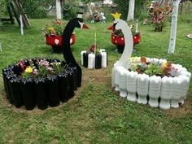
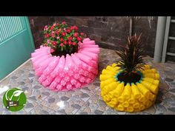
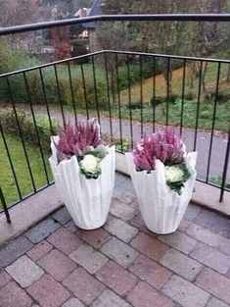
Maceta en cemento y tela
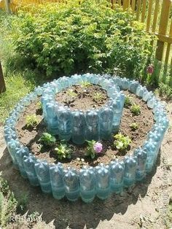
Evaluación:
Enviar fotos elaborando la maceta y sembrar una mata de jardín, y traerla al colegio
Nota: hay una maceta que se elabora con cemento y una tela
INFORMACIÓN GENERAL
TEACHER: Clara Calderón R. | GUIDE: 7 | GRADE: 6°
TOPIC: review | SUBJECT: English

Recomendaciones: Desarrolle todas las actividades. Asista a las clases en los horarios establecidos para recibir explicaciones y despejar dudas. Identifique apellidos y nombres, grado al iniciar a grabar su video.
Graba un video leyendo los encabezados con su respectiva opción correcta

Select the correct answers
- What’s uor name?
- My aname is Olga.
- Her name is Olga.
- His name is Orlando.

- What´s your lat name?
- Her lasts name is Olga.
- My last name’s Alvaro.
- My last name is Alvarez.

- Spelling the word “dyslexic”
- Bi-ai-es-el-ai-exs-i-ci
- Di-ai-es-el-i-exs-ai-ci
- Di-uai-es-el-i-exs-ai-ci

- Select the sequence 0-11-15-26
- Thirty seven-forty one- forty five
- Thirty one-forty five-forty nine
- Thirty -forty-one-forty five.

- How old are you?
- My name’s Edward.
- I’m fourteen.
- Nice to meet you, too.

- Nice to meet you…
a. My name’s Edward.
- I’m fourteen.
- Nice to meet you, too.

- The number 1103345985 correspond to
- Age.
- ID (Identification document) number.
- Code.

- Are the colors of San José School Flag
- Green, yellow, blue, red
- Green, white, blue, yellow, red.
- Green, white, yellow, red.

- I have breakfast before
- Dinner
- Breakfast
- Doing my homeworks

- I get dressed after
- Getting up.
- Going to school.

Acrivity 2. Listen track 4 Numbers from = to 10: listen and repeat ten times…
Activity 3. Listen track 5. write the numbers you hear. They are students ID numbers.
Daniel Augusto Farfán: nine, ________ one, ________, zero, ________.
Laura Valentina Madero: ________, six… ________, nine, ________, two.
Lady Julieth Romero: ______, three, _______, _______ Oh, nine.
Sebastián Villamizar: five________, six, _______, nine, _________.

INFORMACIÓN GENERAL
DOCENTE: ELABORÒ: ROSA ELENA PINZÒN ALVAREZ  COMPARTIDO CON: FARAH ORTEGA |  | Guía 8 PERIODO TRES | GRADO:  SEXTO
TEMA:  FUNCIONES CELULARES | ÁREA:  CIENCIAS NATURALES Y EDUCACIÒN AMBIENTAL
MOTIVACIÓN:
La célula, como cualquier ser vivo, llevan a cabo, funciones vitales, que son aquellas actividades biológicas que garantizan su funcionamiento y supervivencia. Estas incluyen la relación con el entorno, la nutrición, la comunicación celular, el movimiento y la reproducción. Para realizar éstas actividades, la célula cuenta con diversos organelos y otras estructuras especializadas que trabajan eficientemente al hacer su labor. A través de ésta guía estudiaremos la manera como ocurren dichas funciones vitales a nivel celular.
CONCEPTUALIZACIÓN:
FUNCIONES VITALES DE LAS CÉLULAS: (Escribir en el cuaderno. Pegar las imágenes y las actividades)
Todos los seres vivos realizan una serie de funciones vitales para mantenerse vivos y generar individuos como él. La célula es el ser vivo más simple y, por lo tanto, realiza sus tres funciones vitales: como la nutrición, el movimiento, la relación, la comunicación y la reproducción.
- LA FUNCIÓN DE NUTRICIÓN comprende todos los procesos que necesita la célula para tomar la materia y energía que necesita para vivir, crecer, reponer sus estructuras dañadas, dividirse, y expulsar al medio externo las sustancias de desecho tóxicas para la célula. La estructura celular encargada del proceso de nutrición es la membrana celular
En la célula conocen dos modalidades de nutrición:
✓ AUTÓTROFA: cuando las células fabrican materia orgánica a partir de materia inorgánica con una fuente de energía externa, el sol. Ocurre en células vegetales de plantas, algas y algunas bacterias, gracias a la presencia de cloroplastos que contienen clorofila lo cual le permite realizar fotosíntesis
✓ HETERÓTROFA cuando las células no pueden sintetizar materia orgánica, simplemente transforman la materia orgánica que obtienen del medio. Ocurre en células animales las cuales dependen de los organismos autótrofos para nutrirse
PROCESOS DE INTERCAMBIO DE LA MEMBRANA.
Las sustancias alimenticias llegan en forma de moléculas a la célula y después penetran, disueltas en agua, a través de la membrana. Una vez dentro de la célula, estas moléculas se dispersan por el citoplasma y de inmediato son captadas por las enzimas, para transformarlas en otras sustancias que, al oxidarse en las mitocondrias, producen calor y energía.
¿CÓMO LO HACEN LAS CÉLULAS PARA INTRODUCIR SUSTANCIAS EN SU INTERIOR? Para que las células puedan introducir sustancias en su medio interno, la membrana plasmática realiza dos procesos principales, conocidos como transporte pasivo y transporte activo.
- TRANSPORTE PASIVO: Este tipo de transporte se caracteriza porque no hay gasto de energía, ya que las moléculas pueden moverse de forma libre o espontánea. En el transporte pasivo, el movimiento de las sustancias se realiza desde un medio de mayor concentración a uno de menor concentración. Tal es el caso de la difusión y la ósmosis.
- Difusión Este tipo de transporte ocurre a través de la doble capa lipídica por diferencia de concentraciones entre el medio interno y externo de la célula. Consiste en el movimiento de sustancias disueltas en agua (ya sean moléculas de sólidos o gases) desde un medio donde existe mayor aglomeración de dichas sustancias, a otro donde su concentración es menor. Por ejemplo, si al interior de una célula hay menos moléculas de oxígeno que fuera de ella, las moléculas que se encuentren en el exterior entrarán a la célula, a través de su membrana, hasta equilibrar las concentraciones, logrando una distribución uniforme de las moléculas, tanto en el medio externo como en el interno.
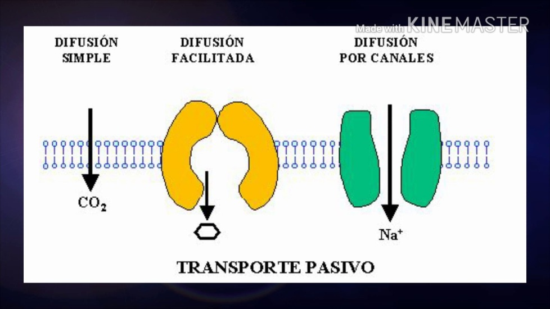
- Ósmosis: La ósmosis es un tipo de difusión que implica el paso de líquido (agua, en este caso) a través de una membrana semipermeable. Las moléculas de agua se mueven en cualquier dirección, pero como ocurre en todo proceso de difusión, el movimiento siempre se origina a partir del medio de mayor concentración al de menor concentración En el caso de la célula, podemos considerarla como un sistema osmótico donde existen dos áreas involucradas, el medio extracelular y el medio intracelular, separados por una membrana semipermeable, que posee alta permeabilidad al agua.
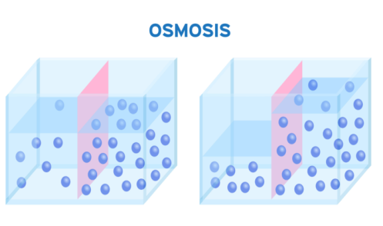
- Desde el punto de vista osmótico, la célula, ya sea animal o vegetal, puede encontrarse en tres situaciones:
- Si la concentración de moléculas de agua en el exterior es la misma que en el medio interno, se dice que la célula se encuentra en un medio isotónico, y por tanto, no sufre ninguna alteración.
- Si la célula posee en su medio interno una menor concentración de moléculas de agua que en el exterior, se dice que se encuentra en un medio hipotónico. En este caso, la célula tiende a captar agua, y se hincha (fenómeno de turgencia). Si la turgencia es considerable, la célula puede estallar, lo que no ocurre con la célula vegetal, gracias a la pared celular que la rodea.
- Si la célula se encuentra en un medio más concentrado, es decir, hipertónico (con alta concentración de soluto), tiende a perder agua, disminuyendo su volumen, por tanto se «arruga», (fenómeno de plasmólisis).

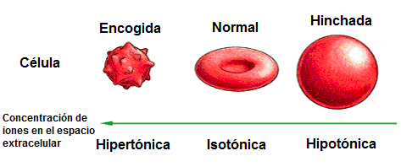
- TRANSPORTE ACTIVO: Se caracteriza porque, a diferencia del transporte pasivo, se requiere una «fuente de energía». Este gasto energético es necesario, porque en este proceso las moléculas se trasladan desde una zona de menor concentración a una más concentrada. Este transporte se realiza a través de proteínas transportadoras, las cuales requieren energía (ATP) para cumplir su función. El transporte activo juega un papel de gran relevancia para la célula, ya que este proceso le permite movilizar partículas de alimento, sustancias, toxinas y desechos, hacia fuera o hacia adentro de ella. Las sustancias secretadas por estas células son macromoléculas.
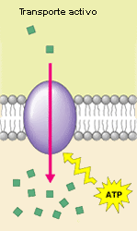
Del mismo modo en que liberan sustancias, las células tienen la capacidad de incorporar moléculas, ingerir otras partículas, e incluso a otras células completas. Pero ¿cómo es que la célula puede llevar a cabo estos importantes procesos? Mediante el transporte activo y los movimientos de la membrana plasmática. Para transportar sustancias hacia dentro o hacia fuera de ella, la célula, mediante su membrana plasmática, realiza los siguientes procesos, que también constituyen formas de transporte activo, pues requieren de un gasto de energía por parte de la célula:
- Endocitosis: Mecanismo mediante el cual la célula puede incorporar sustancias o macromoléculas a su medio interno, especialmente a su citoplasma. La endocitosis presenta dos modalidades: la pinocitosis y la fagocitosis. La pinocitosis consiste en la incorporación de fluidos o líquidos que contienen sustancias disueltas. La fagocitosis corresponde a la incorporación de partículas sólidas de mayor tamaño, tales como microorganismos o macromoléculas.. Este mecanismo de fagocitosis es utilizado por los organismos unicelulares para alimentarse, y también por aquellas células que actúan como defensa del organismo, como los leucocitos o glóbulos
- Exocitosis: Este mecanismo es empleado por la célula, como una vía de transporte para la salida o expulsión de diferentes macromoléculas, como la secreción de hormonas, o como una forma de eliminar desechos desde su medio interno. Para llevar a cabo la exocitosis, la membrana plasmática se fusiona con la membrana de la vesícula secretora que se forma al interior de la célula, para luego transportar la sustancia fuera de ella. Este tipo de transporte permite a la célula eliminar desechos y toxinas que ya no son útiles a su metabolismo.

ACTIVIDAD 1: Relaciona las columnas de manera correcta mediante líneas de colores
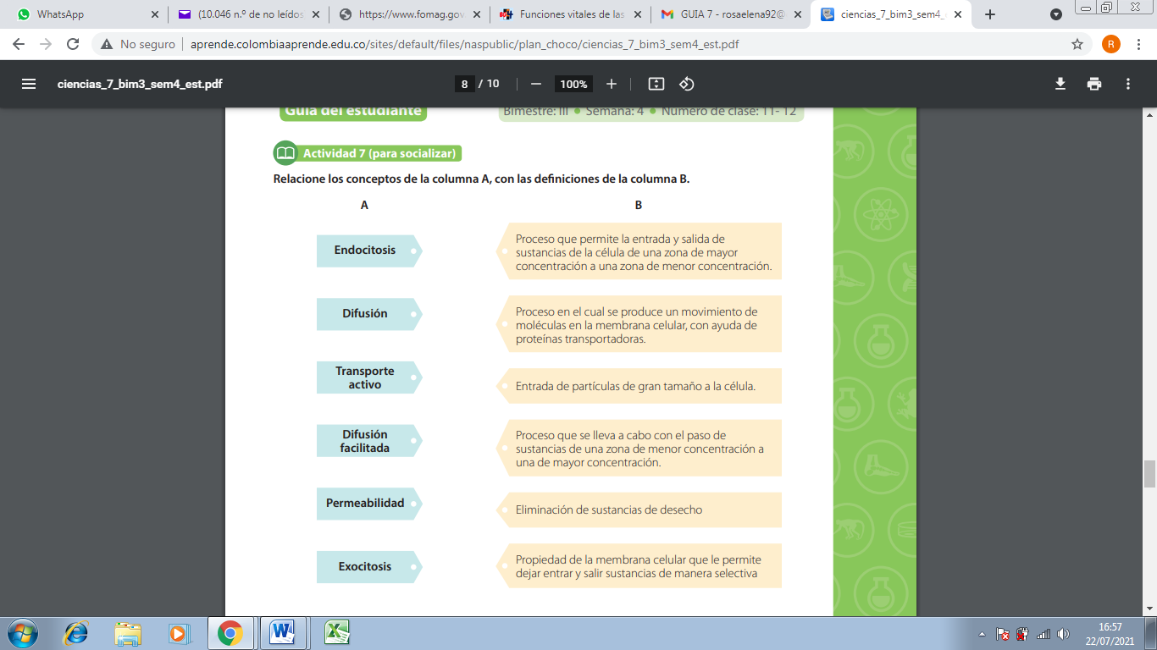
- EL MOVIMIENTO CELULAR:
El movimiento celular se logra por medio de cilios, flagelos y pseudópodos o falsos pies.
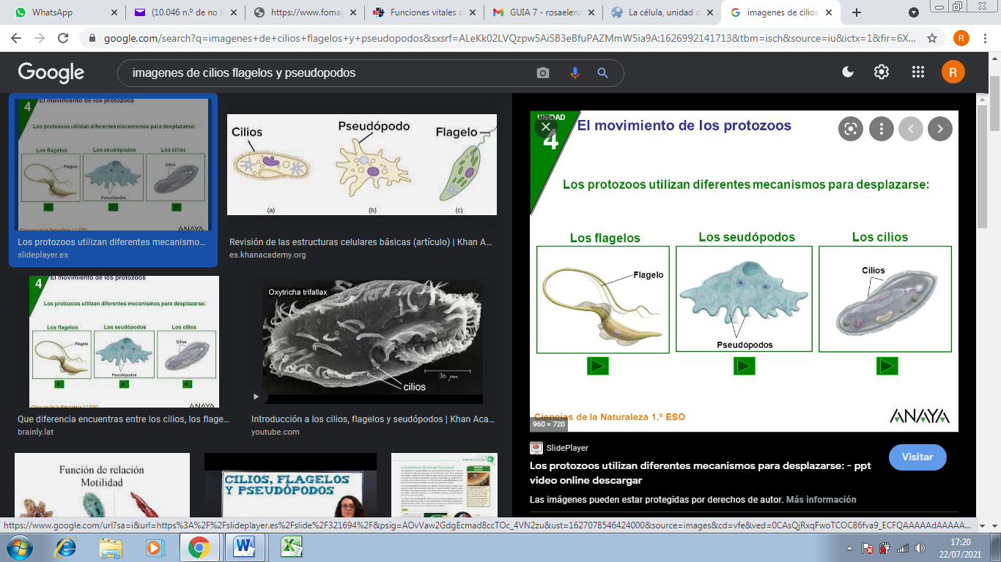
Los cilios son estructuras como pelos que pueden moverse en sincronía causando el desplazamiento del paramecio unicelular. También se encuentran en epitelios especializados en eucariontes. Por ejemplo, cilios barren los fluidos sobre células estacionarias en el epitelio de la tráquea y tubos del oviducto femenino.
Los flagelos son apéndices como látigos que ondulan para mover las células. Son más largos que los cilios, pero tienen estructuras internas similares a las de los microtúbulos. Ejemplo Los espermatozoides poseen flagelo para desplazarse
Los pseudópodos o falsos pies: Son prolongaciones citoplasmáticas que la célula utiliza para desplazarse arrastrándose a lo largo de una superficie. Ejemplo: las amebas
ACTIVIDAD 2: Dibuja y colorea un organismo unicelular con cada estructura del movimiento celular
- FUNCIÓN DE RELACIÓN
La función de relación permite la interacción de la célula con su entorno. Puede captar estímulos (luminosos, químicos o mecánicos) del medio y responder ante ellos, como por ejemplo, desplazándose o realizando cualquier otro tipo de movimiento. . Es el conjunto de procesos encaminados a generar una respuesta (tactismos) frente a los cambios producidos en el medio (estímulos)
- FUNCIÓN DE COMUNICACIÓN:
Las células tienen la capacidad de detectar diferentes estímulos ambientales, como la presencia de nutrientes o de sustancias tóxicas, de la misma manera, las células también tienen la capacidad de reconocer estímulos y señales enviados por otras células. Este proceso es esencial para que los organismos compuestos por una sola célula, se comuniquen entre sí y para que el cuerpo de los organismos formados por muchas células, como los de los animales y las plantas, funcionen correctamente. Así se asegura que las actividades sean realizadas por las células indicadas en el momento preciso. Por ejemplo, es responsable de que cuando estemos asustados, nuestro corazón, lata rápidamente y el hígado produzca sustancias para liberar energía. Igualmente, la comunicación celular hace posible que los organismos se desarrollen adecuadamente desde un embrión hasta un adulto compuesto por millones de células.
Las células que se comunican pueden estar cerca o lejos unas de las otras. La comunicación implica la producción de sustancias que son liberadas al exterior celular. De allí viajan a través de sistemas, como el circulatorio, hasta los lugares alejados del cuerpo que deben recibir el mensaje. Los canales de comunicación entre célula y célula se llaman PLASMODESMOS ubicados en la membrana celular
- FUNCIÓN DE REPRODUCCIÓN
La función de reproducción es la que permite que las células puedan originar dos o más descendientes semejantes a ellas. Las células tienen el mismo material genético que la célula de la que proviene. Distinguiremos en el modo de reproducirse de las células procariotas y eucariotas.
Reproducción en células procariotas. Se produce una división simple por bipartición. Se duplica el ADN circular de la bacteria formándose dos copias exactamente iguales. Se separan estas moléculas de ADN, y la célula procariota se divide en dos mitades que formarán las dos células hijas, más pequeñas, pero genéticamente iguales a la célula progenitora.
Reproducción en células eucariotas. Es un proceso algo más complejo (ciclo celular). Comienza con la división del núcleo por mitosis, en dos partes iguales. Después se produce la citocinesis, con la división del citoplasma por bipartición, gemación o esporulación. Estudiaremos el proceso de reproducción celular en la siguiente guía

ACTIVIDAD 3: RELACIONA EL NÚMERO CON LA LETRA CORRECTA, UBICANDO LA LETRA QUE ACOMPAÑA A CADA NUMERO EN EL ESPACIO DEL CENTRO
. 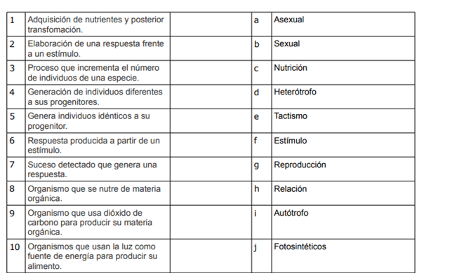
ACTIVIDAD 4: CONTESTA F O V:
a. Los óvulos tienen flagelos para alcanzar el espermatozoide ( )
b. Las células vegetales son autótrofas debido a su capacidad de realzar fotosíntesis ( )
c. Los plasmodesmos permiten la comunicación celular para actividad coordinada ( )
d. Los pseudópodos de la euglena permiten la función de nutrición ( )
e. Las células que se comunican deben estar cerca para que se efectúe la comunicación ( )

ACTIVIDAD 5: CONSULTA EN QUÈ CONSISTE: GEMACION, BIPARTICION, ESPORULACIÒN. DIBUJA CADA PROCESO

WEBGRAFIA:
https://biologia-geologia.com/BG4/15_funciones_vitales_de_las_celulas.
http://recursostic.educacion.es/secundaria/ed

INFORMACIÓN GENERAL
DOCENTE: SANDRA JOHANA GARCIA LAMUS  WHASAP 3187464845 CELULAR 3155096607 | GUIA 8 | GRADO: 6
TEMA: TRANSFORMACIONES EN EL PLANO CARTESIANO | ÁREA: MATEMATICAS - GEOMETRIA
INDICADOR DE DESEMPEÑO: Reconozco y aplico traslaciones, rotaciones y giros sobre una figura, valorando simetrías en distintos aspectos del arte y el diseño.
CONCEPTUALIZACIÓN:
En un plano, los polígonos se pueden someter a transformaciones sin cambiar sus características, es decir, sin cambiar la medida de sus lados ni de sus ángulos. Este tipo de transformaciones reciben el nombre de transformaciones rígidas. Las transformaciones rígidas en el plano son: traslación, rotación y reflexión.
Para realizar las trasformaciones rígidas es necesario estudiar primero la representación de polígonos en un plano cartesiano

PLANO CARTESIANO:
Es un sistema que se utiliza para localizar puntos. Está formado por dos rectas perpendiculares (formando un ángulo de 90º) llamadas ejes, cuyo punto de intersección recibe el nombre de origen.
Para identificar los ejes se nombran como eje x y eje y. en cada eje se establece una escala numérica, de tal forma que en el eje x también llamado abscisa, se escriben los valores positivos hacia la derecha del origen y los valores negativos a la izquierda del origen. En el eje y también llamado ordenada, se escriben los valores positivos hacia arriba del origen y negativos hacia abajo del origen, como lo observamos en el siguiente gráfico.
Los ejes dividen al plano cartesiano en cuatro regiones denominadas cuadrantes. Cada cuadrante está enumerado con números romanos. Como se representa en el siguiente gráfico

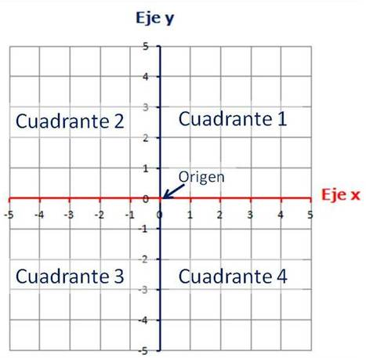
En el plano cartesiano, un PUNTO se representa con un par de números llamados PAREJA ORDENADA,
Para ubicar un punto sobre el plano cartesiano, se ubica el primer número de la pareja ordenada sobre el eje x y el segundo número sobre el eje y, como se muestran los siguientes ejemplos.
- En el cuadrante I ubicamos el punto T = (2 , 3)
- En el cuadrante II ubicamos el punto Q = (-3 , 2)
- En el cuadrante III ubicamos el punto R= (-3 , -)
- En el cuadrante IV ubicamos el punto S = (3 , -3)

TRANSFORMACIONES EN EL PLANO CARTESIANO
1. TRASLACIÓN: Es una transformación que consiste en desplazar una figura a lo largo de una línea recta llamado vector, conservando la longitud de sus lados y la medida de sus ángulos
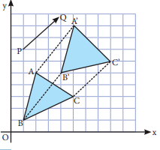
Vector Es un segmento rectilíneo orientado en el que se distingue un punto de origen y un punto final, se tiene en cuenta:
a. Magnitud: número de unidades que se va a trasladar la figura.
b. Dirección: horizontal o vertical
c. Sentido: ● → a la derecha ● ← a la izquierda ● ↑ arriba ● ↓ abajo

Ejemplo: Trasladar el triángulo 4 unidades a la derecha y una unidad hacia arriba.
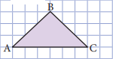 Y al trasladarlo quedaría: 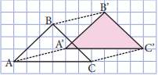 a esa nueva imagen le escribimos los mismos vértices pero le escribimos a esa letra un apóstrofe o comilla para identificarla que es el punto trasladado, es decir los vértices de esa nueva figura son A′ B′ C′.
2. ROTACION: es una transformación en el plano que consiste en girar una figura alrededor de un punto. Para rotar una figura es necesario indicar el ángulo del giro, el sentido (que puede ser en sentido de las manecillas del reloj o en sentido contrario a las manecillas del reloj) y el punto sobre el cual se va a rotar. A ese punto se llama centro de rotación y puede estar en el interior de la figura, en uno de sus vértices o en el exterior de ella.
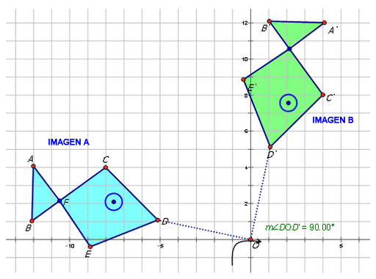
En este ejemplo la imagen B fue rotada sobre el punto (0,0) con una rotación de 90° en sentido de las manecillas del reloj.

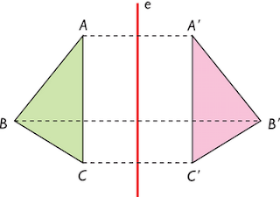
3. REFLEXIÓN: es una transformación rígida en el plano que consiste en dar media vuelta a una figura teniendo en cuenta una recta llamada eje de reflexión. La figura resultante es el efecto de mirarla en un espejo.

En este ejemplo el triángulo de la derecha es el reflejo del triángulo de la izquierda. El eje de reflexión es la recta e. Para realizar la reflexión se debe tener en cuenta que se tiene que dejar el mismo espacio entre cada punto y la recta y ubicarla al otro extremo del eje de reflexión

EJERCITACIÓN:
1. Traza los puntos indicados en el plano cartesiano. Rotula cada punto con la letra correspondiente. Traza una línea en orden entre los puntos.
A (0, 8) D (3, 0) G (-4, -6) J (-2, 3)
B (2, 3) E (4, -6) H (-3, 0) K (0, 8)
C (7, 3) F (0, -3) I (-7, 3)
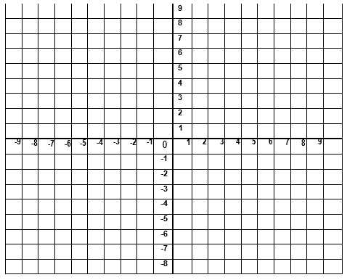

2. Escribe las coordenadas de cada punto indicado en el plano a la derecha
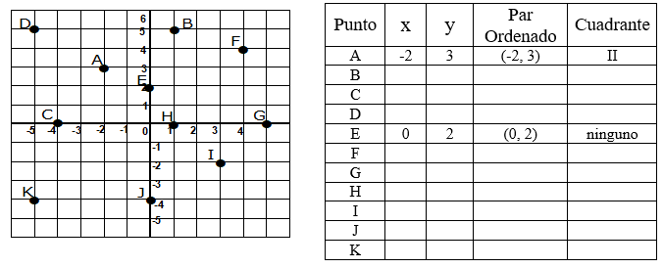
3. Traslada cada figura según las indicaciones: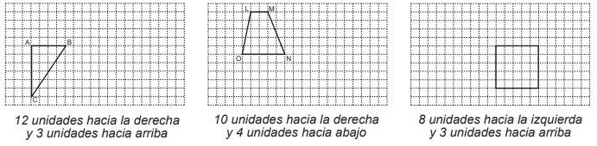
4. Aplica una reflexión. Dibuja la figura imagen según el eje de simetría.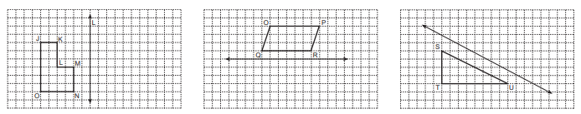
5. Rota cada de una de las figuras según las indicaciones. Luego, escribe sus coordenadas de su imagen:
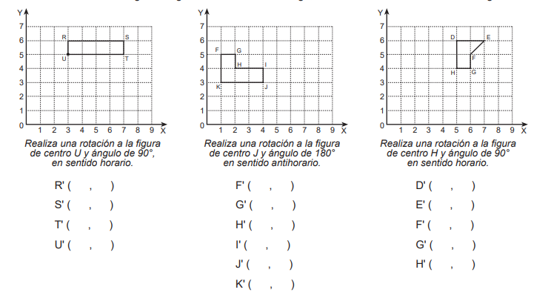
EVALUACIÓN:
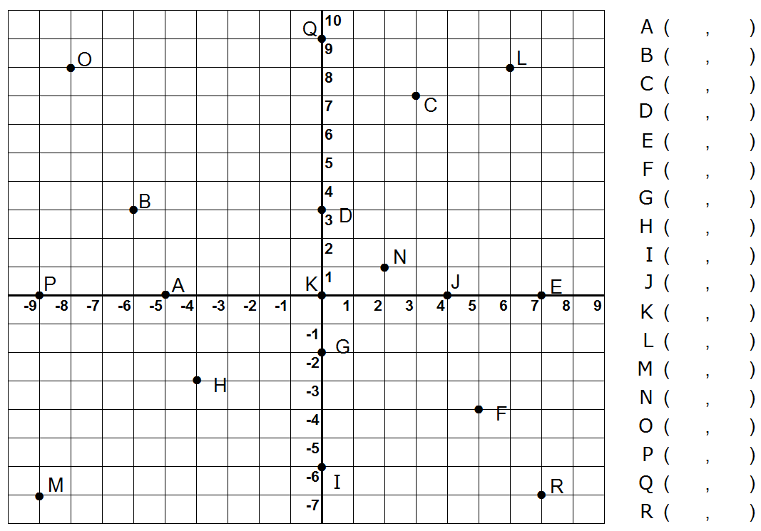
1. Escribir las coordenadas de cada punto.

ESCOGER LA OPCIÓN CORRECTA EN CADA PREGUNTA
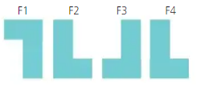
2. Cuáles de las siguientes figuras corresponden a una traslación:
A. F1 Y F2
B. F2 Y F4
C. F1 Y F4
D. F3 Y F4

3. Cuál de las siguientes opciones representa una rotación de la figura en 45° con centro en O
